徐州市民卡POSP前台管理系统
用户操作文档

POSP前台管理系统



南京联创科技股份有限公司

目 录
1.1 登陆 4
1.1.1主要功能 4
1.1.2窗口说明 4
1.1.3操作步骤 4
1.2 修改密码 5
1.2.1主要功能 5
1.2.2窗口说明 5
1.2.3操作步骤 6
1.3 修改信息 7
1.3.1主要功能 7
1.3.2窗口说明 7
1.3.3操作步骤 8
1.4 资产管理 9
1.4.1 商户信息管理 9
1.4.1.1主要功能 9
1.4.1.2窗口说明 9
1.4.1.3操作步骤 9
1.4.2 POS终端信息管理 13
1.4.2.1主要功能 13
1.4.2.2窗口说明 13
1.4.2.3操作步骤 13
1.4.3 POS用户管理 18
1.4.3.1主要功能 18
1.4.3.2窗口说明 18
1.4.3.3操作步骤 19
1.4.4 用户收益类型管理 20
1.4.4.1主要功能 20
1.4.4.2窗口说明 21
1.4.4.3操作步骤 21
1.5 财务管理 24
1.5.1对账状态 24
1.5.1.1主要功能 24
1.5.1.2窗口说明 24
1.5.1.3操作步骤 25
1.5.2商户日报 25
1.5.2.1主要功能 25
1.5.2.2窗口说明 25
1.5.2.3操作步骤 26
1.5.3POS终端日报 26
1.5.3.1主要功能 26
1.5.3.2窗口说明 26
1.5.3.3操作步骤 27
1.6 交易管理 28
1.6.1交易明细查询 28
1.6.1.1主要功能 28
1.6.1.2窗口说明 28
1.6.1.3操作步骤 29
1.6.2交易返销明细查询 29
1.6.2.1主要功能 29
1.6.2.2窗口说明 29
1.6.2.3操作步骤 30
1.6.3交易明细查询 30
1.6.3.1主要功能 30
1.6.3.2窗口说明 30
1.6.3.3操作步骤 31
1.6.4代理充值返销明细查询 31
1.6.4.1主要功能 31
1.5.2.2窗口说明 31
1.6.4.3操作步骤 32
1.6.5锁卡信息 32
1.6.5.1主要功能 32
1.6.5.2窗口说明 32
1.6.5.3操作步骤 32
1.7 系统管理 34
1.7.1 黑名单管理 34
1.7.1.1主要功能 34
1.7.1.2窗口说明 34
1.7.1.3操作步骤 34
1.7.2 白名单管理 35
1.7.2.1主要功能 35
1.7.2.2窗口说明 35
1.7.2.3操作步骤 35
1.7.3 用户查询 36
1.7.3.1主要功能 36
1.7.3.2窗口说明 36
1.7.3.3操作步骤 36
1.7.4 用户管理 36
1.7.4.1主要功能 36
1.7.4.2窗口说明 37
1.7.4.3操作步骤 37
1.7.5 角色管理 40
1.7.5.1主要功能 40
1.7.5.2窗口说明 40
1.7.5.3操作步骤 41
1.7.6 权限查询 43
1.7.6.1主要功能 43
1.7.6.2窗口说明 43
1.7.6.3操作步骤 43
1.7.7 终端返回码 44
1.7.7.1主要功能 44
1.7.7.2窗口说明 44
1.7.7.3操作步骤 44
1.7.8 后台进程控制 45
1.7.8.1主要功能 45
1.7.8.2窗口说明 45
1.7.8.3操作步骤 45
1.7.9 通用编码 46
1.7.9.1主要功能 46
1.7.9.2窗口说明 46
1.7.9.3操作步骤 46
1.7.10 系统链接渠道 47
1.7.10.1主要功能 47
1.7.10.2窗口说明 47
1.7.10.3操作步骤 47
1.7.11 告警信息 49
1.7.11.1主要功能 49
1.7.11.2窗口说明 49
1.7.11.3操作步骤 50
1.7.12 终端交易码 50
1.7.12.1主要功能 50
1.7.12.2窗口说明 50
1.7.12.3操作步骤 51
1.7.13 程序版本信息 51
1.7.13.1主要功能 51
1.7.13.2窗口说明 51
1.7.13.3操作步骤 52
1.7.14 操作日志管理 54
1.7.14.1主要功能 54
1.7.14.2窗口说明 54
1.7.14.3操作步骤 54
1.7.15 系统日志列表 55
1.7.15.1主要功能 55
1.7.15.2窗口说明 55
1.7.15.3操作步骤 55

1.1 登陆

1.1.1主要功能
主要完成POSP前台管理系统的登录功能。

1.1.2窗口说明
进入POSP前台管理系统登录页面，输入用户名，密码，点击登陆完成登陆功能,如1-1-2-1所示：
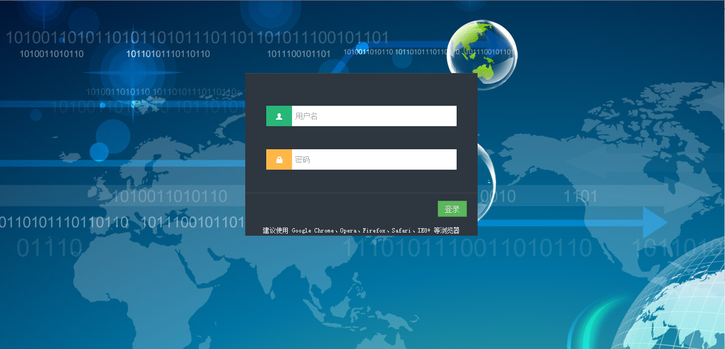
图1-1-2-1
- 如果密码错误超出系统默认5次时，用户将被锁定，锁定时间系统默认15分钟。
- 如果用户登录成功但没有配置角色权限，用户无法登录。
- 推荐使用Chrome\Opera\Firefox\Safari\IE8+ 浏览器。

1.1.3操作步骤
- 在浏览器的地址栏输入系统地址：http://192.168.109.1:9201/posp/后 回车进入POSP前台管理系统登陆页面。

1.2 修改密码

1.2.1主要功能
主要完成POSP前台管理系统登录用户的密码修改功能。

1.2.2窗口说明
1.在管理界面右上方，点击“修改密码”链接，便可进入修改密码页面,如图1-2-2-1所示：
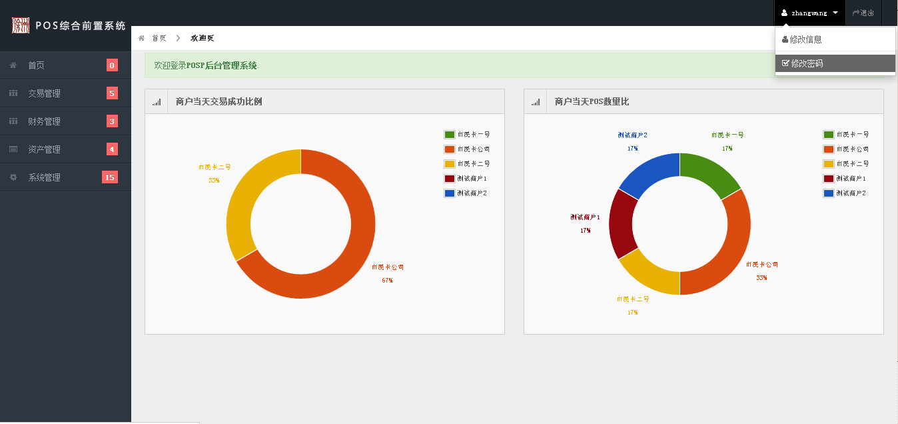
图1-2-2-1

2. 在修改密码页面，输入当前登陆密码、新密码、确认新密码进行修改，填写完成后点击“提交”即可。如图1-2-2-2所示：
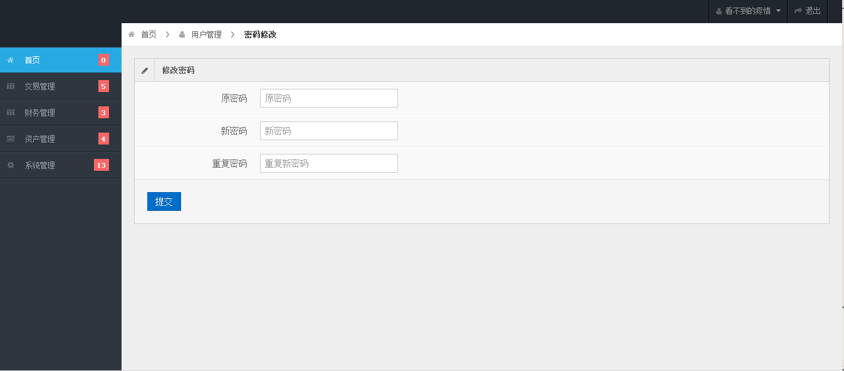
图1-2-2-2

- 设定新密码时，密码强度需满足系统参数中所设定的值。

1.2.3操作步骤
1） 网站页面的右上角有一个“修改密码”链接，点击这里可以进入修改界面。

1.3 修改信息

1.3.1主要功能
主要完成POSP前台管理系统登录用户的信息修改功能。

1.3.2窗口说明
1.在管理界面右上方，点击“修改信息”链接，可进入修改信息页面,如图1-3-2-1所示：
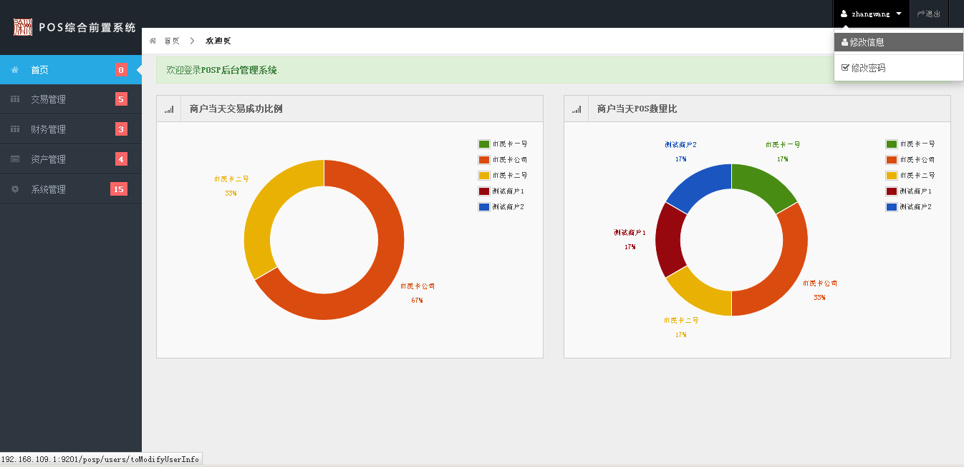
图1-3-2-1

2. 在修改信息页面，输入用户昵称，email，手机号码，填写完成后点击“提交”即可。如图1-3-2-2所示：
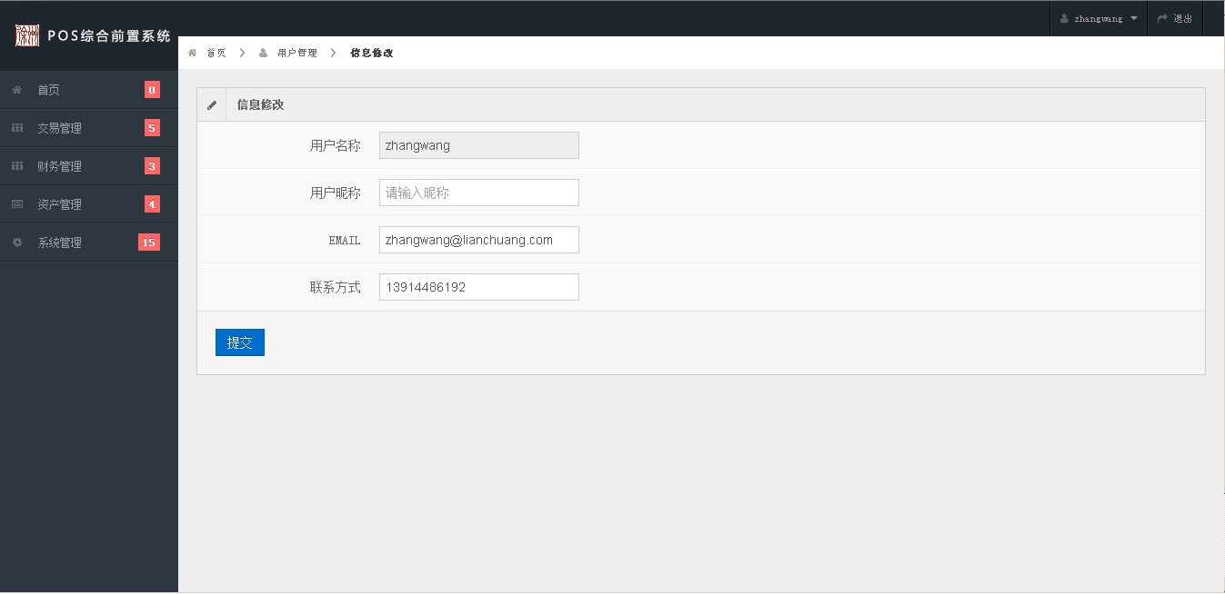
图1-3-2-2

- 用户昵称，email,手机号码需符合系统限制格式。

1.3.3操作步骤
1） 网站页面的右上角有一个“修改密码”链接，点击这里可以进入修改界面。

1.4 资产管理

1.4.1 商户信息管理

1.4.1.1主要功能
主要完成POSP前台管理系统的商户信息管理功能，包括新增、修改、导入、查询服务等功能。

1.4.1.2窗口说明
点击左侧导航菜单下的“资产管理”，再点击“商户信息管理”选项，打开的功能界面如图1-4-1-2-1所示：
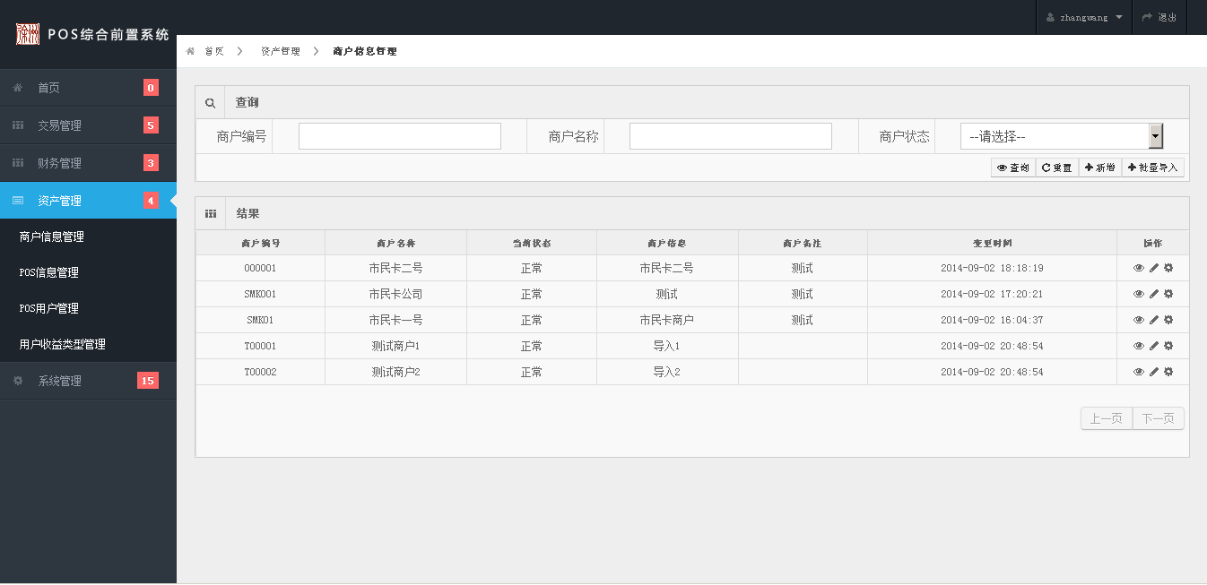
图1-4-1-2-1

此界面分为两个区域：查询区、查询结果区。
- 查询区：用于输入查询条件。商户编号，商户名称，商户状态。
- 查询结果区：显示商户编号，商户名称，当前状态，商户信息，商户备注，变更时间，操作（详细，功能，修改）。
- 商户信息如果超过10个字符长度，则以。。。省略。
- 商户备注如果超过10个字符长度，则以。。。省略。

1.4.1.3操作步骤
1）查询：根据商户编号、商户名称、商户状态查询
2）重置：把查询条件清空
3）新增：
点击右上方“新增”连接,跳转到“新增商户信息”页面,输入商户编号，商户名称，商户状态，商户信息，备注，服务电话，终端是否日结，终端结算时间，发票使用标识，告警限额，验证白名单，验证黑名单，点击“提交”。如图1-4-1-3-1所示：
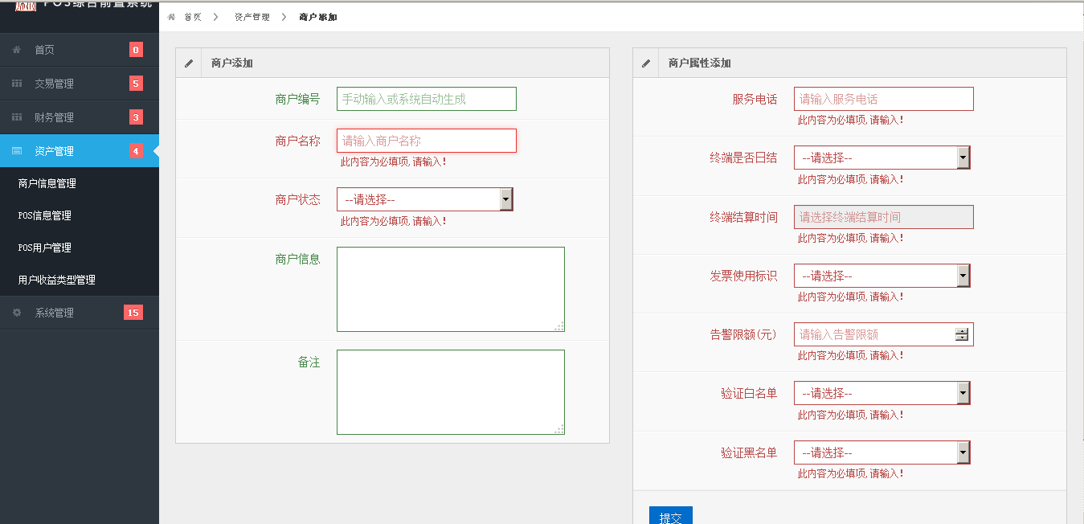
图1-4-1-3-1

- 当商户编号不填写时，由系统自动生成。
- 告警限额可精确到小数点后两位

4）批量导入：
点击右上方“批量导入”连接,跳转到“批量导入商户信息”页面,点击“帮助”，下载导入文件用例，点击“浏览”选择文件，点击“展示”解析选中文件，点击“提交”提交解析正确文件。如图1-4-1-3-2所示：
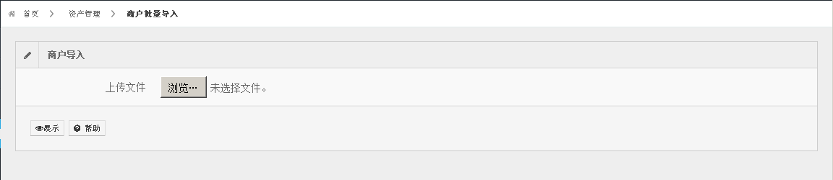
图1-4-1-3-2
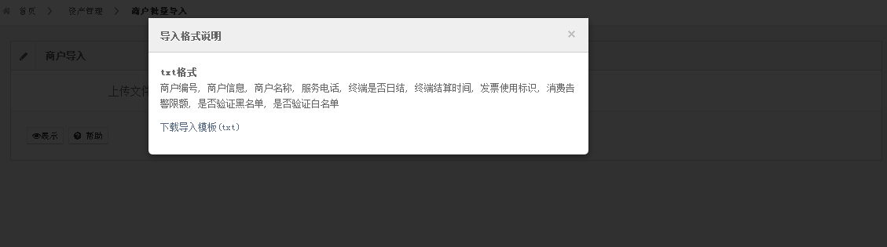
图1-4-1-3-3
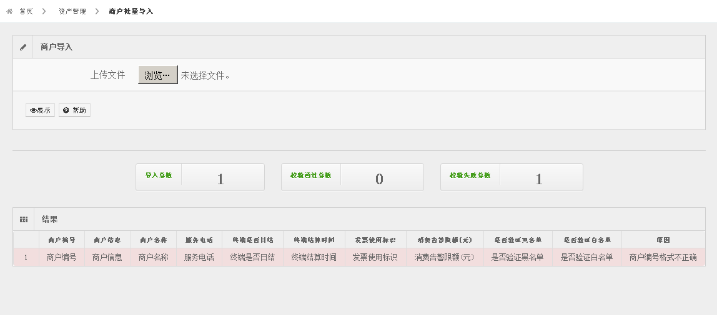
图1-4-1-3-4

5）修改:
点击显示列表后的修改图标,跳转到“修改商户信息”页面,可修改商户状态，商户信息，备注，点击“提交”。如图1-4-1-3-2所示：
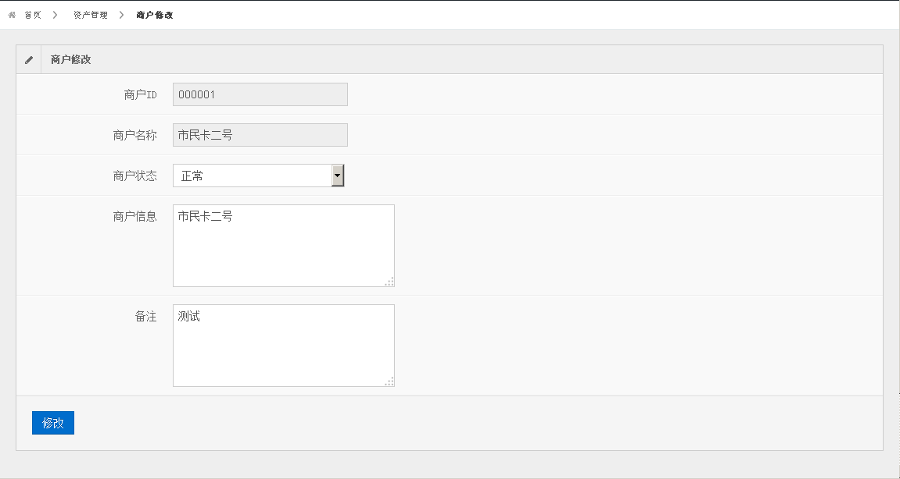
图1-4-1-3-5
- 商户编号和商户名称不可修改

6）功能:
点击显示列表后的功能图标,跳转到“商户功能信息”页面,可修改服务电话，日结，结算时间，发票使用标识，告警限额，验证白名单，验证黑名单，点击“提交”。如图1-4-1-3-3所示
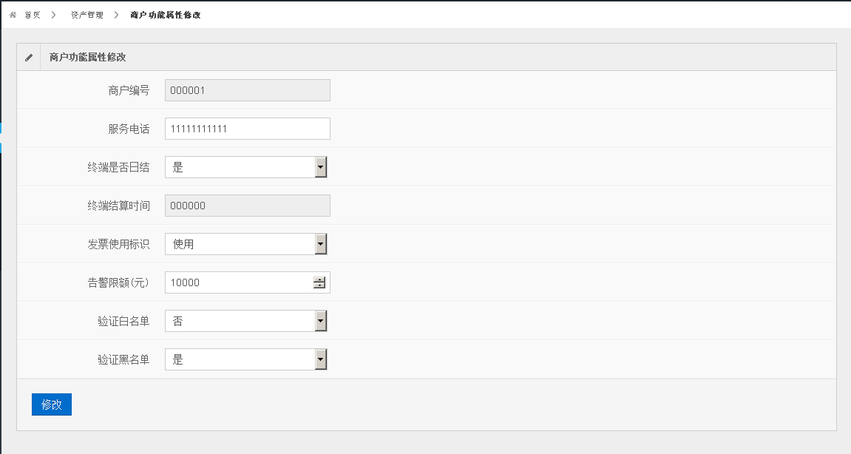
图1-4-1-3-6
- 当修改商户功能属性时，系统会对商户归属下的POS终端的功能属性同步进行修改

7）明细:
点击显示列表后的明细图标,跳转到“保证金充值明细表”页面,进行商户保证金的查询与添加操作。如图1-4-1-3-4所示
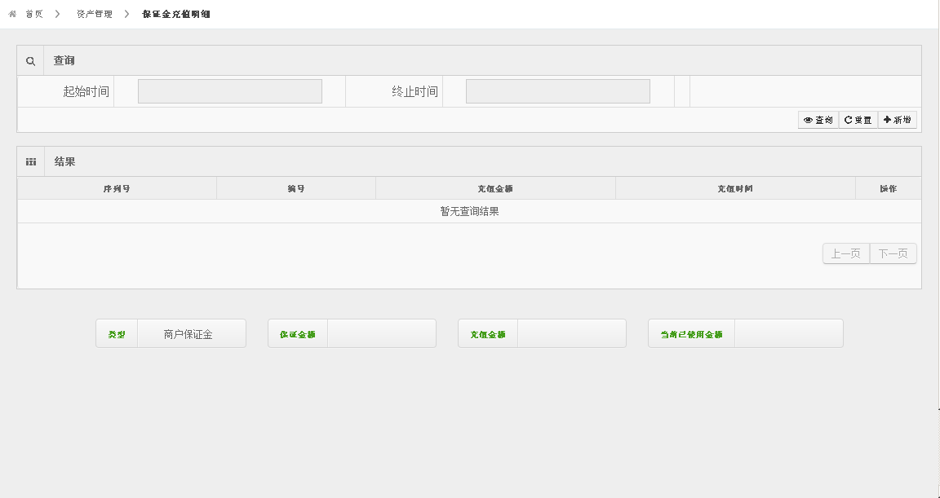
图1-4-1-3-7
- 当从商户管理页面点击详细时，系统默认是查询、设置商户保证金

1.4.2 POS终端信息管理

1.4.2.1主要功能
主要完成POSP前台管理系统的POS信息管理功能，包括新增、修改、导入、查询服务等功能。

1.4.2.2窗口说明
点击左侧导航菜单下的“资产管理”，再点击“POS信息管理”选项，打开的功能界面如图1-4-2-2-1所示：
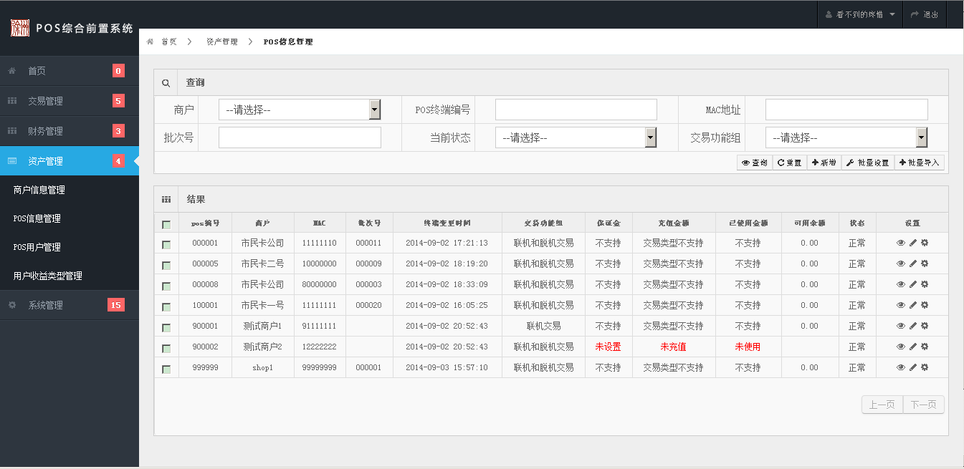
图1-4-2-2-1

此界面分为两个区域：查询区、查询结果区。
- 查询区：用于输入查询条件。商户，POS终端编号，mac地址，批次号,当前状态，交易功能组。
- 查询结果区：显示POS编号，商户,mac，终端变更时间，交易功能组，充值金额，已使用金额，可用余额，状态，操作（详细查看，修改，功能配置）。

1.4.2.3操作步骤
1）查询：根据商户、POS终端编号、MAC地址、批次号、当前状态、交易功能组查询。
2）重置：清空查询条件为初始化状态。
3）新增：
点击右上方“新增”连接,跳转到“新增POS信息”页面,输入POS终端编号，归属商户，MAC地址，交易功能组，设备当前状态，设备组编号，支持的交易类型，终端是否日结，终端结算时间，终端间隔天数，发票使用标识，告警限额，验证白名单，验证黑名单，是否允许撤销，是否支持退货，是否自动签退，当前批次最大收费笔数，点击“提交”。如图1-4-2-3-1所示：
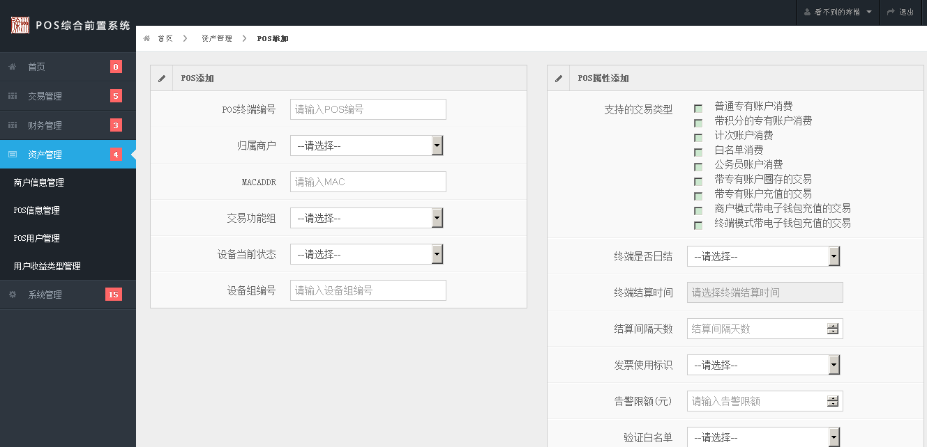
图1-4-2-3-1

- 支持的交易类型最少选择一项，且商户模式和终端模式只能同时选择一项。
- 当是否日结为“是”时，终端结算时间必须为1。

4）批量设置:
点击右上方“批量设置”按钮,页面弹出选择对话框，选择商户，点击“设置”。如图1-4-2-3-2所示：
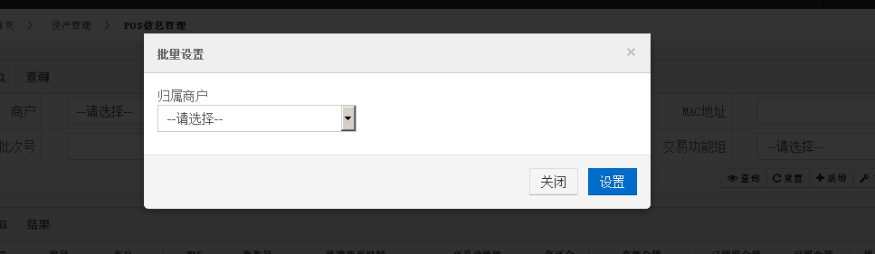
图1-4-2-3-2

- 批量设置需选中查询结果列表前面的多选框。

5）批量导入:
点击右上方“批量导入”连接,跳转到“批量导入POS信息”页面,点击“帮助”，下载导入文件用例，点击“浏览”选择文件，点击“展示”解析选中文件，点击“提交”提交解析正确文件。如图1-4-2-3-3所示：
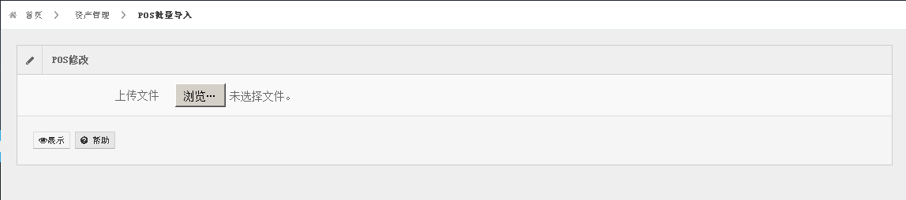
图1-4-2-3-3
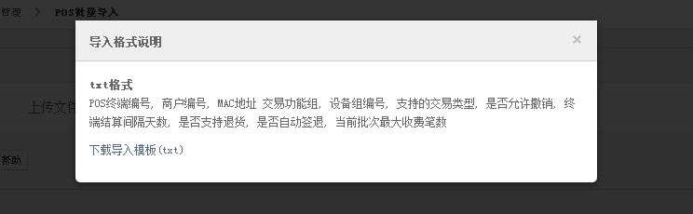
图1-4-2-3-4
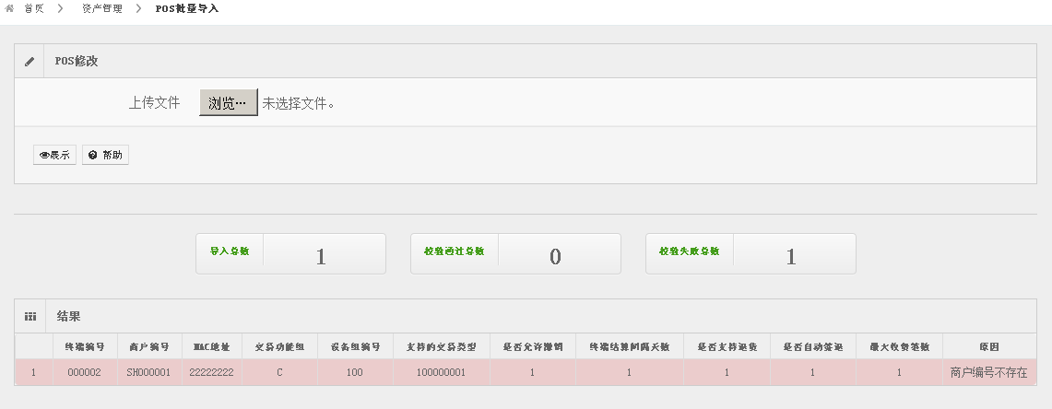
图1-4-2-3-5

6）修改:
点击显示列表后的“修改”图标,跳转到“POS修改信息”页面,可修改归属商户，MAC，交易功能组，当前状态，设备组编号，点击“提交”。如图1-4-2-3-6所示

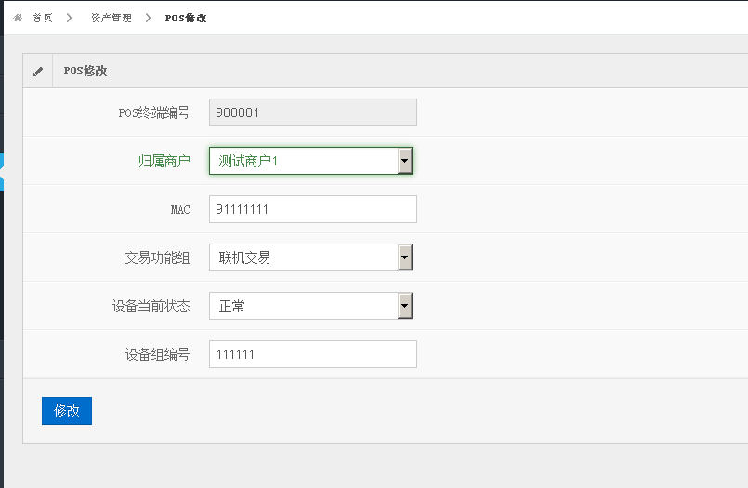
图1-4-2-3-6
7）修改功能:
点击显示列表后的功能图标,跳转到“POS功能信息”页面,可修改交易类型，终端是否日结，终端结算时间，结算间隔天数，发票使用标识，告警限额，验证白名单，验证黑名单，是否允许撤销，是否支持退货，是否自动签退，当前批次最大收费笔数，点击“提交”。如图1-4-2-3-7所示
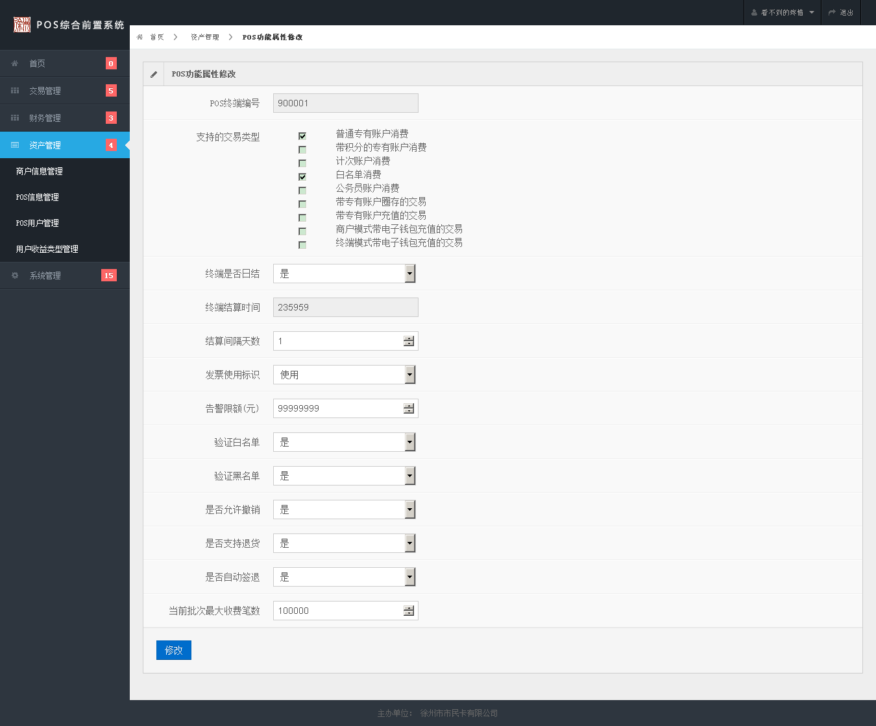
图1-4-2-3-7
4)查看详细:
点击显示列表后的详细图标,跳转到“POS保证金充值明细”页面,提供添加、删除功能，如图1-4-2-3-8所示
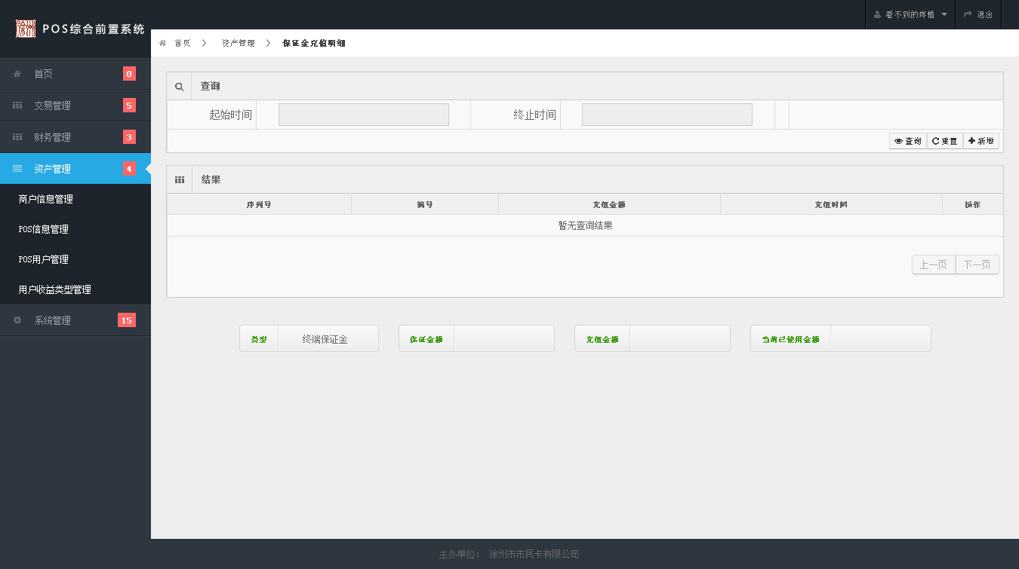
图1-4-2-3-8

点击“新增”按钮，进行充值添加页面，如图1-4-2-3-9所示
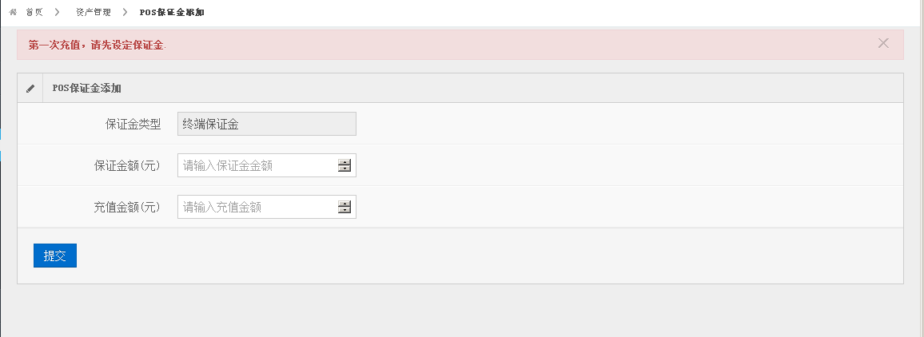
图1-4-2-3-9
- 如果是从POS信息管理页面点击“详细”，则系统默认类型为终端保证金。
- 如果是第一次设置保证金，需要设定保证金额。
点击列表后的“删除”图标，进行删除操作，如图1-4-2-3-10所示
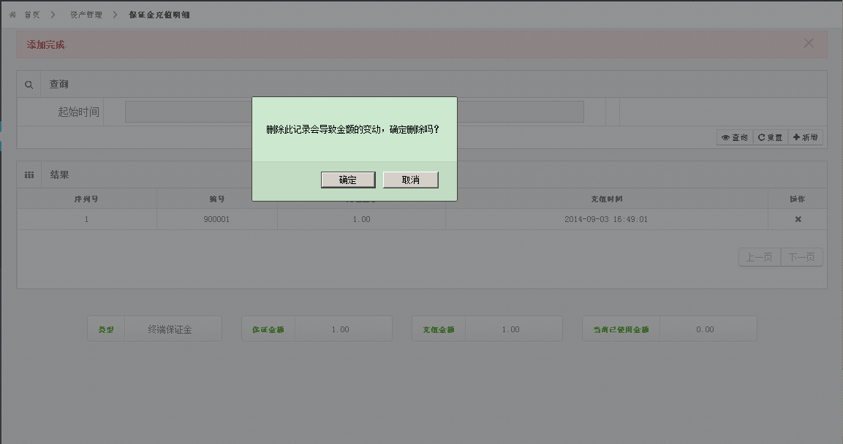
图1-4-2-3-10
- 删除操作只可删除充值金额，保证金额不可删除。

1.4.3 POS用户管理

1.4.3.1主要功能
主要完成POSP前台管理系统对POS用户的管理，包括新增、修改、导入、查询服务等功能。

1.4.3.2窗口说明
点击左侧导航菜单下的“资产管理”，再点击“POS用户管理”选项，打开的功能界面如图1-4-3-2-1所示：
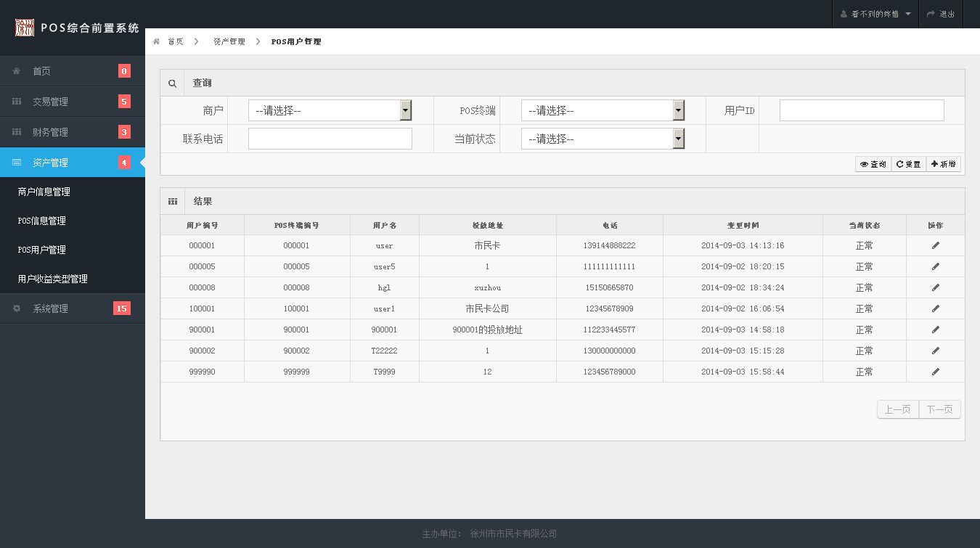
图1-4-3-2-1
此界面分为两个区域：查询区、查询结果区。
- 查询区：用于输入查询条件。商户，POS终端编号，用户ID，联系电话，当前状态。
- 查询结果区：显示用户编号，POS编号，用户名,投放地址，电话，变更时间，操作（修改）。

1.4.3.3操作步骤
1）新增：
点击右上方“新增”连接,跳转到“新增POS用户”页面,输入用户ID，用户名，登录密码，确认密码，电子邮箱，联系方式，商户，POS终端，投放地址，计算方式，收益率，点击“提交”。如图1-4-3-2-2所示：
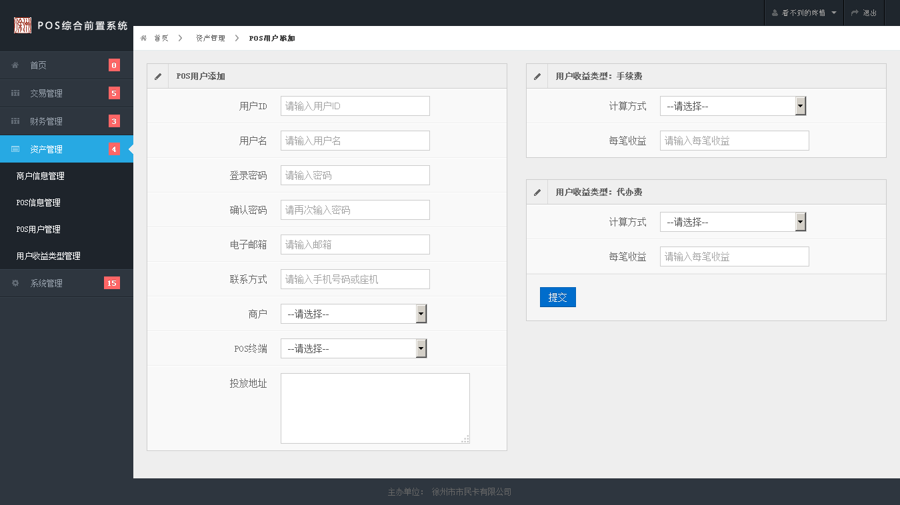
图1-4-3-2-2
2)修改:
点击显示列表后的修改图标,跳转到“修改POS用户”页面,可修改登录密码，确认密码，电子邮箱，联系方式，当前状态，投放地址，点击“提交”。如图1-4-3-2-3所示：
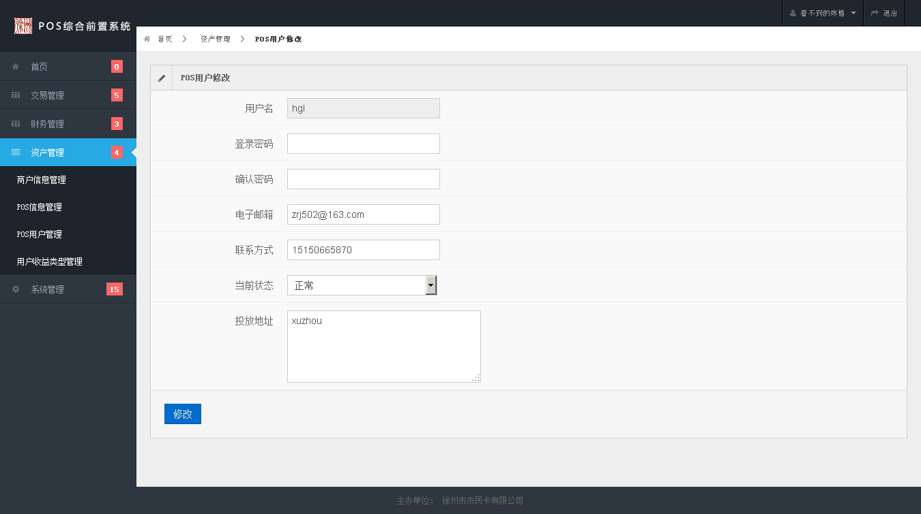
图1-4-3-2-3
- 密码默认可以不输入，为空则系统不修改密码。

1.4.4 用户收益类型管理

1.4.4.1主要功能
主要完成POSP前台管理系统对POS用户收益类型的管理，包括新增、修改、查询服务等功能。

1.4.4.2窗口说明
点击左侧导航菜单下的“资产管理”，再点击“POS用户收益类型管理”选项，打开的功能界面如图1-4-4-2-1所示：
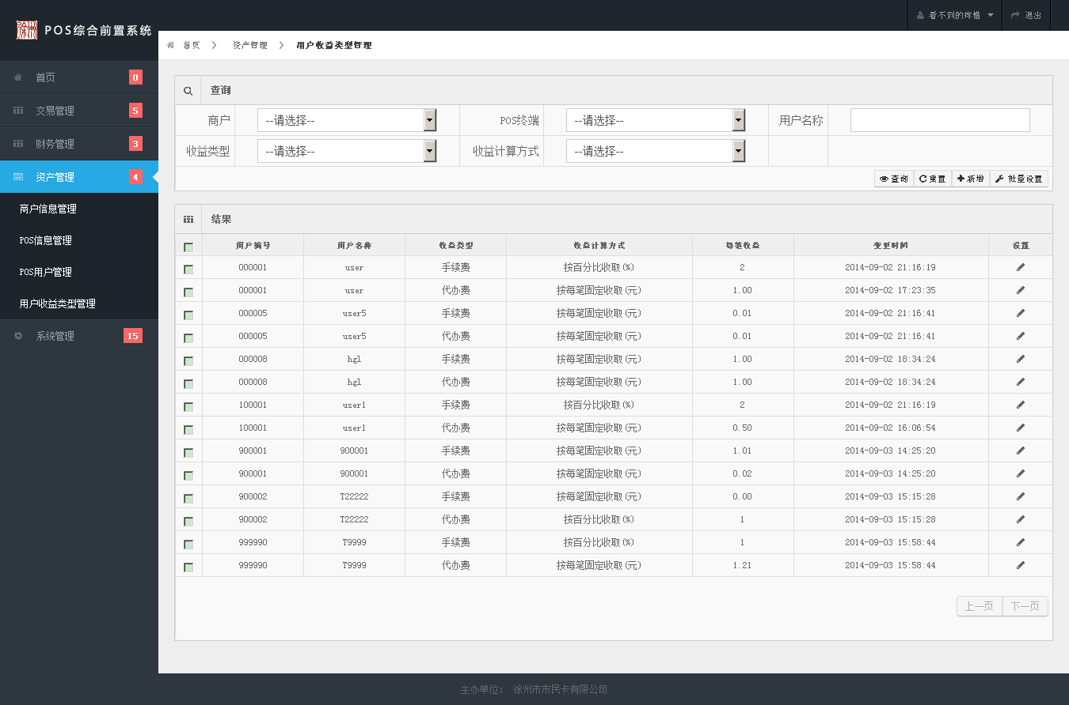
图1-4-4-2-1

此界面分为两个区域：查询区、查询结果区。
- 查询区：用于输入查询条件。商户，POS终端编号，用户名称，收益类型，收益计算方式。
- 查询结果区：显示用户编号，用户名称，收益类型，收益计算方式，每笔收益率变更时间，操作（修改）。

1.4.4.3操作步骤
1）新增：
点击右上方“新增”连接,跳转到“新增收益类型”页面,选择商户，POS终端，POS用户，收益类型，计算方式，填入每笔收益率，点击“提交”。如图1-4-4-2-2所示：
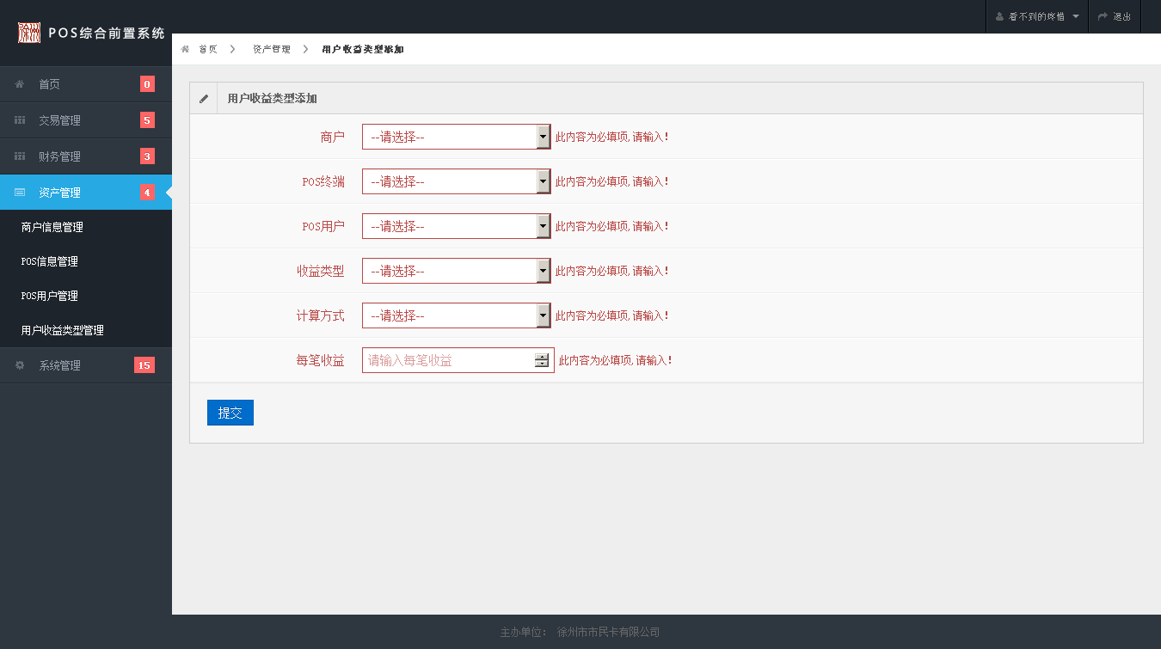
图1-4-4-2-2

- 正常情况下在此添加会提示已经存在，因为在1.4.3POS用户添加页面中已经填入了收益类型。

2)修改:
点击显示列表后的修改图标,跳转到“收益类型修改”页面,可修改计算方式，每笔收益率，点击“提交”。如图1-4-4-2-3所示：
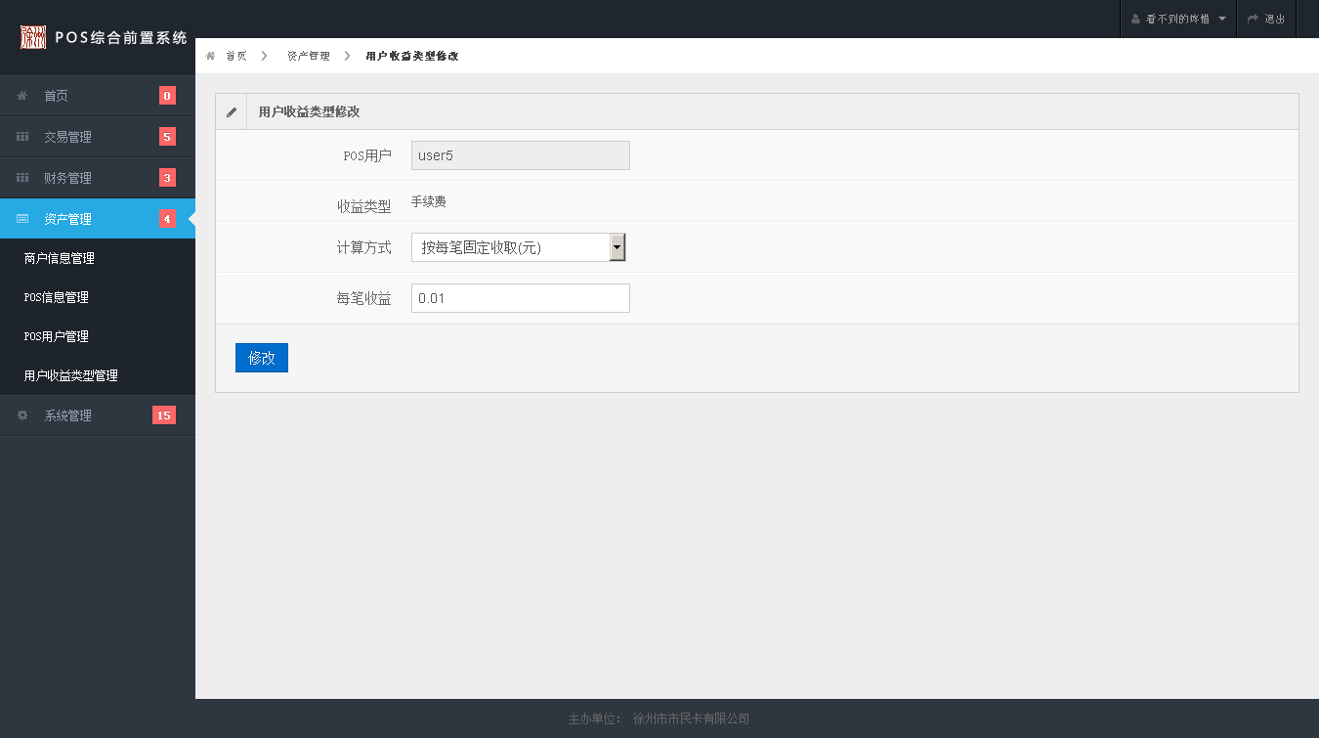
图1-4-4-2-3

2)批量设置:
对页面列表中的数据多选按钮进行选中，点击“批量设置”。如图1-4-4-2-4所示：
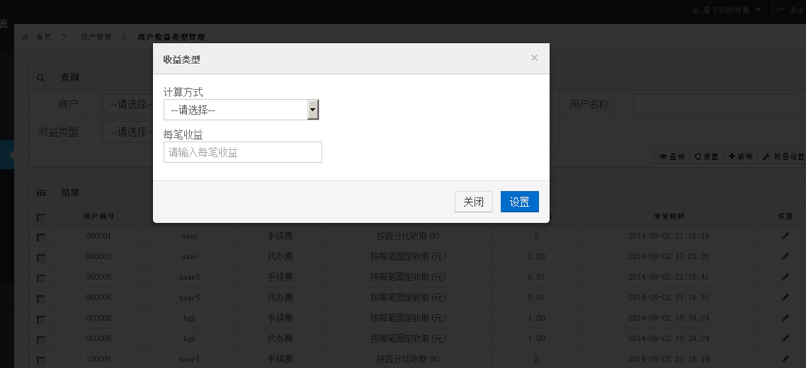
图1-4-4-2-4

1.5 财务管理

1.5.1对账状态

1.5.1.1主要功能
主要完成POSP前台管理系统对商户对账状态的管理。

1.5.1.2窗口说明
点击导航菜单下的“财务管理”，再点击“对账状态”选项，打开的功能界面如图1-5-1-1所示：
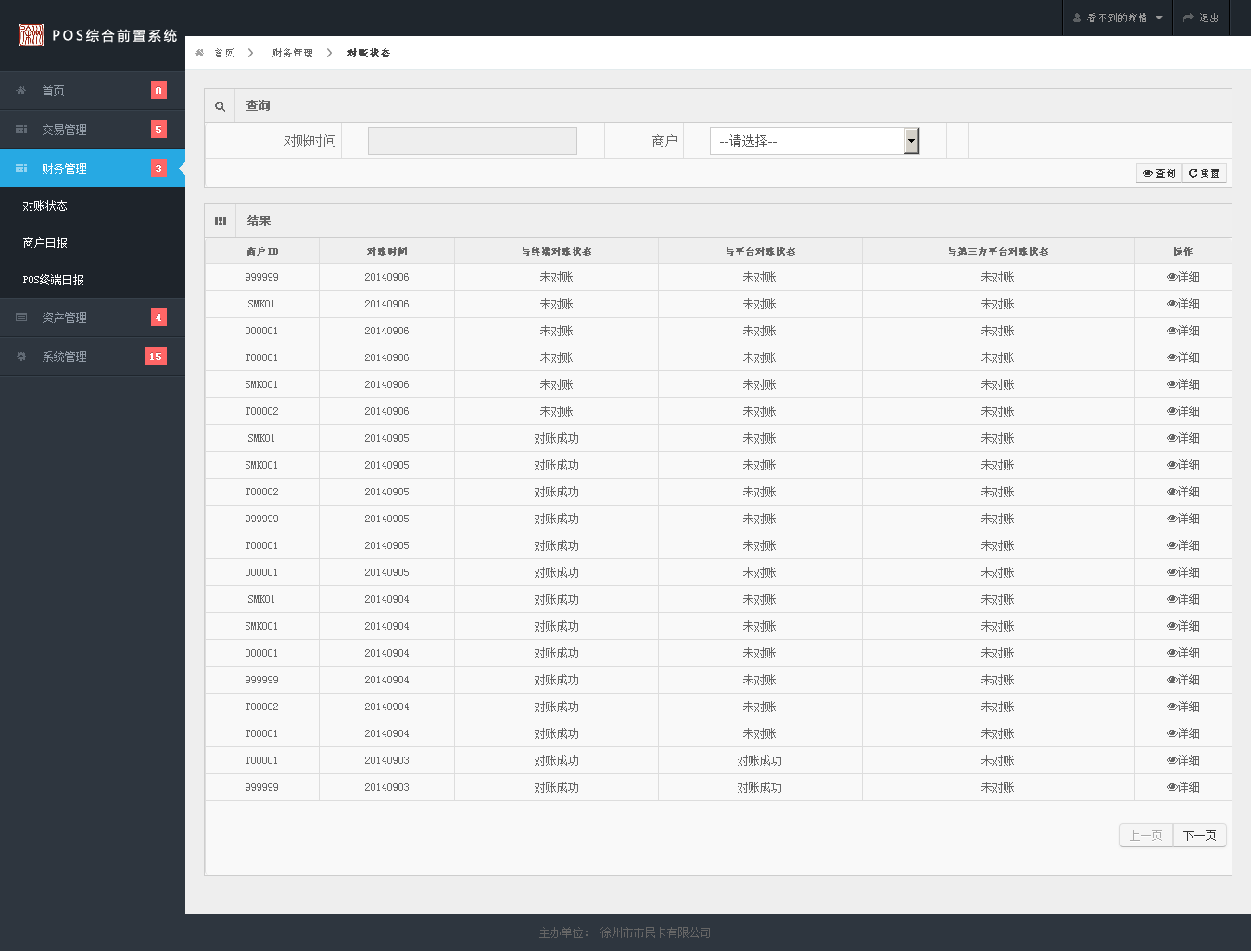
图1-5-1-1

此界面分为两个区域：查询区、查询结果区。
- 查询区：用于输入对账时间，商户
- 查询结果区：显示商户ID，对账时间，与终端对账状态，与平台对账状态，与第三方对账状态，操作(详细)

1.5.1.3操作步骤
1）查询：根据查询条件进行查询。
2）重置：清空查询条件。
3）详细：
点击列表详细链接，页面跳转选中日期商户下的POS的对账状态，如图1-5-1-1所示：
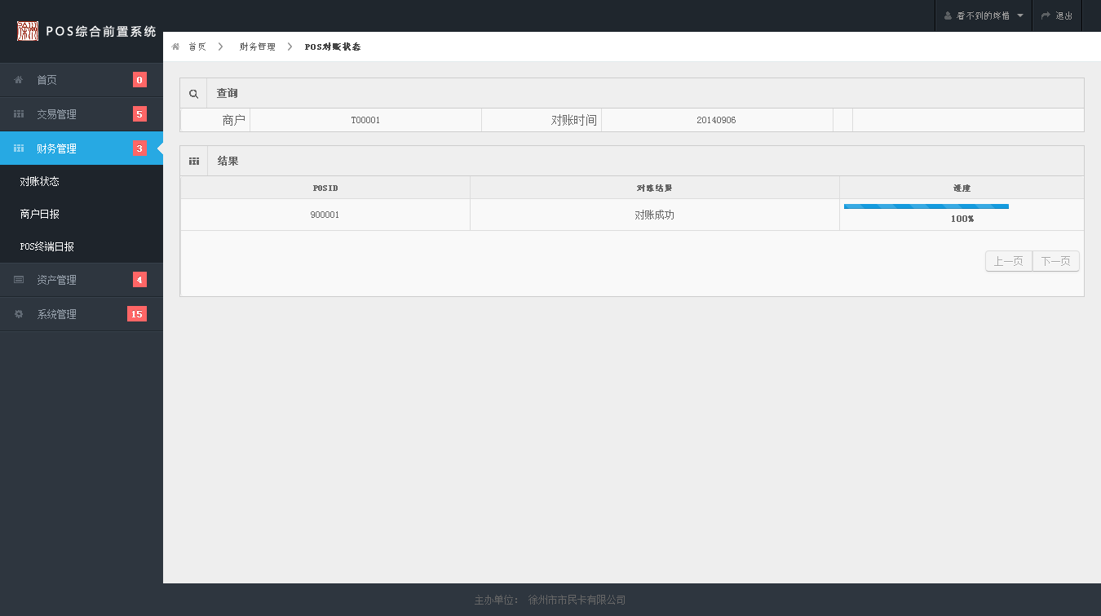
图1-5-1-1

1.5.2商户日报

1.5.2.1主要功能
主要显示POSP前台管理系统的商户交易状态，并提供导出EXCEL功能

1.5.2.2窗口说明
点击导航菜单下的“财务管理”，再点击“商户日报”选项，打开的功能界面如图1-5-2-1所示：
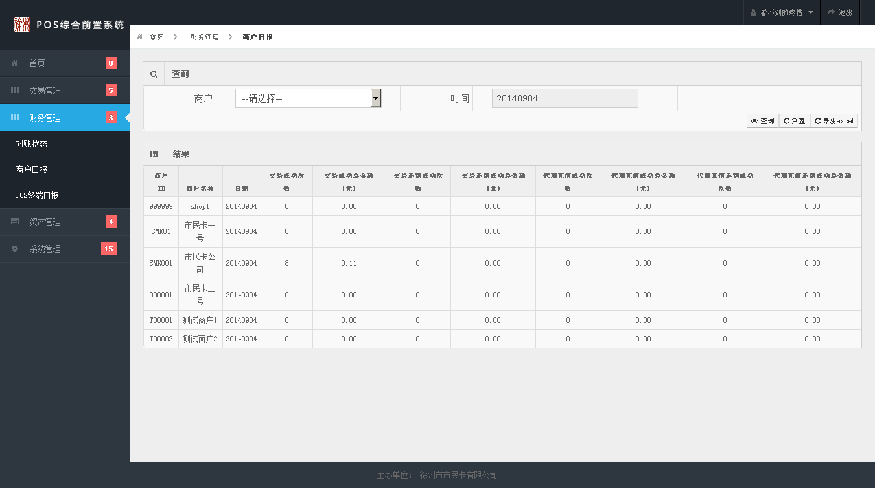
图1-5-2-1

此界面分为两个区域：查询区、查询结果区。
- 查询区：用于输入查询条件。选择商户，时间。
- 查询结果区：显示商户编号，商户名称，日期，交易成功次数，交易成功总金额，交易返销成功次数，交易返销成功总金额，代理充值成功次数，代理充值成功总金额，代理充值返销成功次数，代理充值返销成功总金额。

1.5.2.3操作步骤
1）查询：根据查询条件进行信息查询。
2）重置：清空查询条件。
3）导出excel: 点击“导出EXCEL”连接,根据查询条件查询的结果导出EXCEL报表

1.5.3POS终端日报

1.5.3.1主要功能
主要显示POSP前台管理系统的POS交易状态，并提供导出EXCEL功能

1.5.3.2窗口说明
点击导航菜单下的“财务管理”，再点击“POS终端日报”选项，打开的功能界面如图1-5-3-1所示：
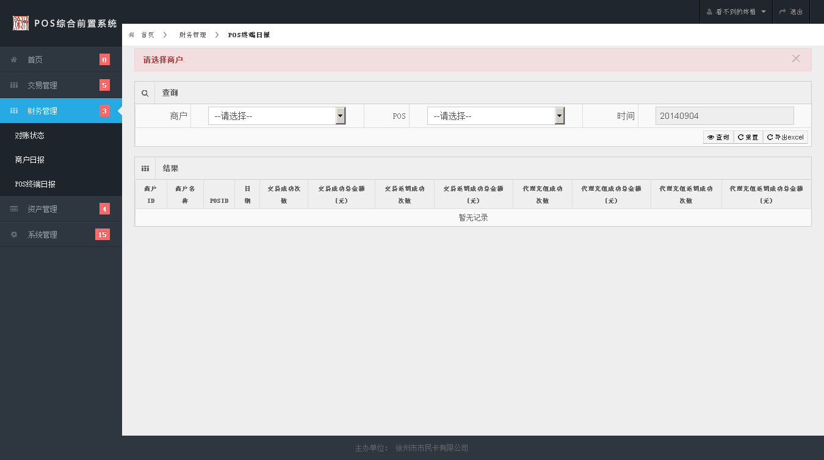
图1-5-3-1

此界面分为两个区域：查询区、查询结果区。
- 查询区：用于输入查询条件。选择商户，POS终端，时间。
- 查询结果区：显示商户编号，商户名称，posID，日期，交易成功次数，交易成功总金额，交易返销成功次数，交易返销成功总金额，代理充值成功次数，代理充值成功总金额，代理充值返销成功次数，代理充值返销成功总金额。

1.5.3.3操作步骤
1）查询：根据查询条件进行信息查询。
2）重置：清空查询条件。
3）导出excel: 点击“导出EXCEL”连接,根据查询条件查询的结果导出EXCEL报表

1.6 交易管理

1.6.1交易明细查询

1.6.1.1主要功能
主要显示POSP前台管理系统的POS交易明细查询，并提供导出EXCEL功能

1.6.1.2窗口说明
点击导航菜单下的“交易管理”，再点击“交易明细查询”选项，打开的功能界面如图1-6-1-1所示：
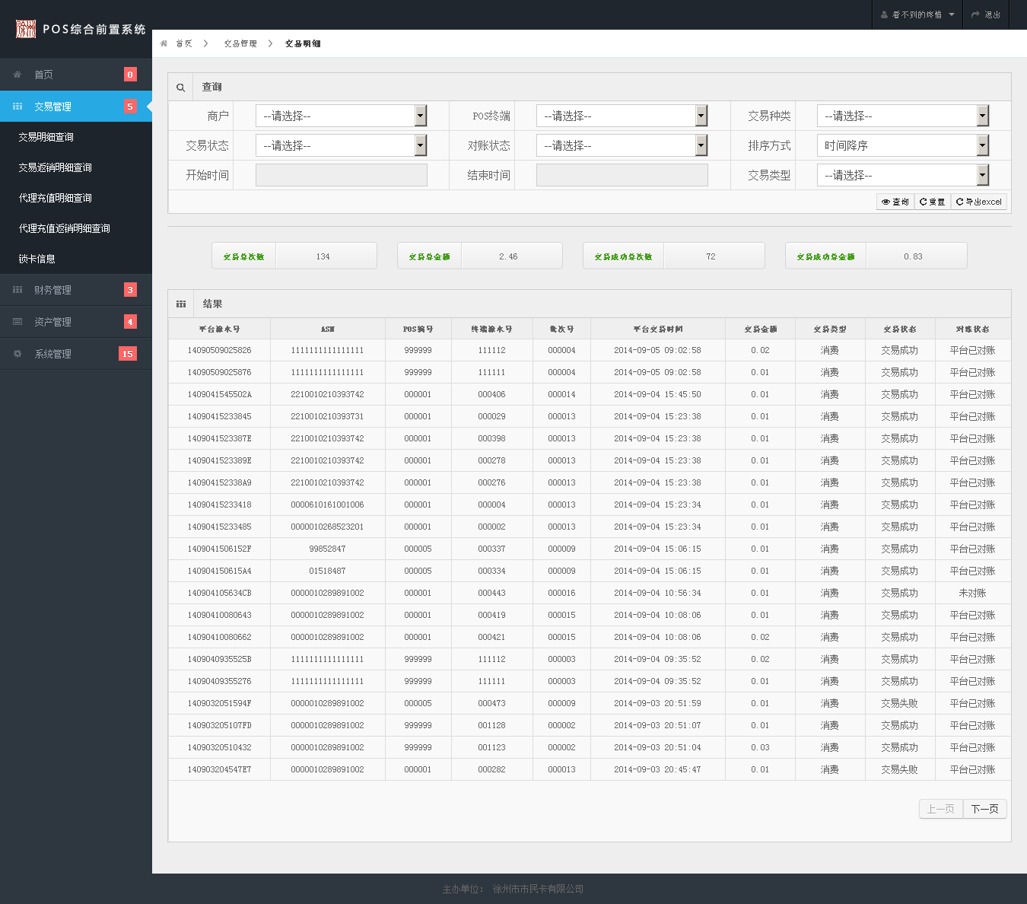
图1-6-1-1

此界面分为两个区域：查询区、查询结果区。
- 查询区：用于输入查询条件。选择商户，POS终端，交易种类，交易状态，对账状态，排序方式，开始时间，结束时间，交易类型
- 查询结果区：交易总次数，交易总金额，交易成功次数，交易成功金额，平台流水号，ASN，POS编号，终端流水号，批次号，交易时间，交易金额，交易类型，交易状态，对账状态。
- 交易成功次数和金额统计的是交易状态为成功的次数和金额

1.6.1.3操作步骤
1）查询：录入查询条件，结果列表在查询结果区显示。
2）重置：清空查询条件。
3）导出excel: 点击“导出EXCEL”连接,根据页面的查询条件结果下载EXCEL报表。

1.6.2交易返销明细查询

1.6.2.1主要功能
主要显示POSP前台管理系统的POS交易返销明细查询，并提供导出EXCEL功能

1.6.2.2窗口说明
点击导航菜单下的“交易管理”，再点击“交易返销明细查询”选项，打开的功能界面如图1-6-2-1所示：
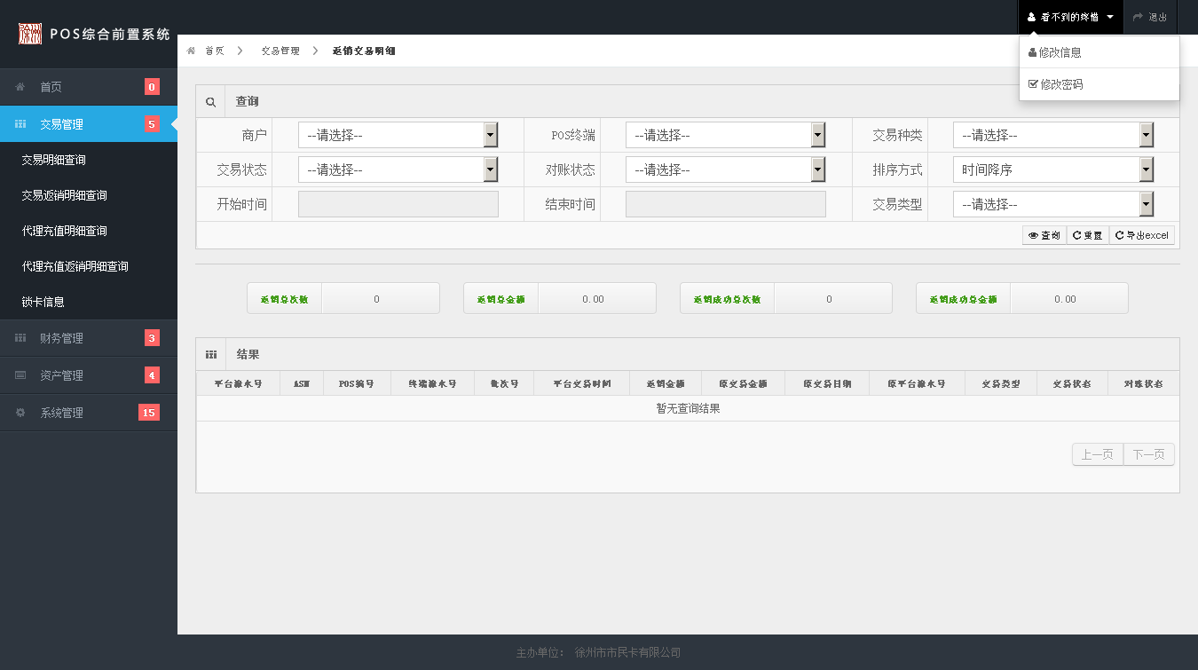
图1-6-2-1

此界面分为两个区域：查询区、查询结果区。
- 查询区：用于输入查询条件。选择商户，POS终端，交易种类，交易状态，对账状态，排序方式，开始时间，结束时间，交易类型
- 查询结果区：交易总次数，交易总金额，返销成功次数，返销成功金额，平台流水号，ASN，POS编号，终端流水号，批次号，交易时间，返销金额，原交易金额，原交易时间，原平台流水号，交易类型，交易状态，对账状态。
- 交易成功次数和金额统计的是交易状态为成功的次数和金额

1.6.2.3操作步骤
1）查询：录入查询条件，结果列表在查询结果区显示。
2）重置：清空查询条件。
3）导出excel: 点击“导出EXCEL”连接,根据页面的查询条件结果下载EXCEL报表。

1.6.3交易明细查询

1.6.3.1主要功能
主要显示POSP前台管理系统的POS代理充值明细查询，并提供导出EXCEL功能

1.6.3.2窗口说明
点击导航菜单下的“交易管理”，再点击“代理充值明细查询”选项，打开的功能界面如图1-6-3-1所示：
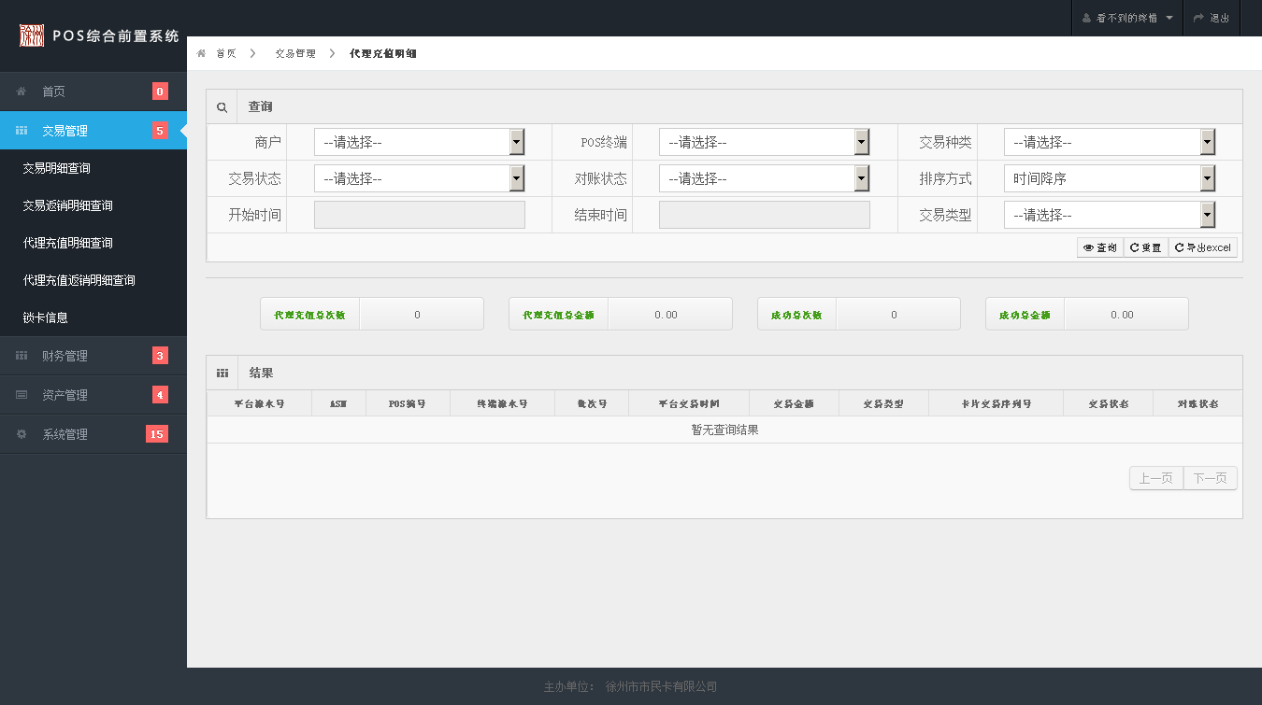
图1-6-3-1

此界面分为两个区域：查询区、查询结果区。
- 查询区：用于输入查询条件。选择商户，POS终端，交易种类，交易状态，对账状态，排序方式，开始时间，结束时间，交易类型
- 查询结果区：交易总次数，交易总金额，交易成功次数，交易成功金额，平台流水号，ASN，POS编号，终端流水号，批次号，交易时间，交易金额，交易类型，交易状态，对账状态。
- 交易成功次数和金额统计的是交易状态为成功的次数和金额

1.6.3.3操作步骤
1）查询：录入查询条件，结果列表在查询结果区显示。
2）重置：清空查询条件。
3）导出excel: 点击“导出EXCEL”连接,根据页面的查询条件结果下载EXCEL报表。

1.6.4代理充值返销明细查询

1.6.4.1主要功能
主要显示POSP前台管理系统的POS代理充值返销明细查询，并提供导出EXCEL功能

1.5.2.2窗口说明
点击导航菜单下的“交易管理”，再点击“代理充值返销明细查询”选项，打开的功能界面如图1-6-4-1所示：
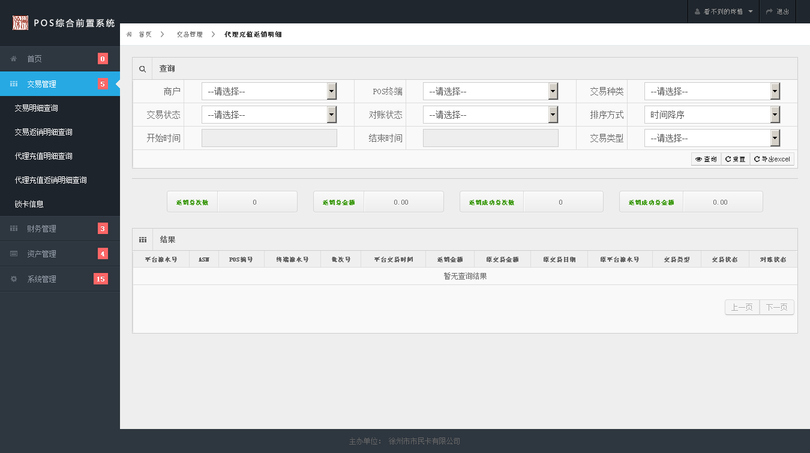
图1-6-4-1

此界面分为两个区域：查询区、查询结果区。
- 查询区：用于输入查询条件。选择商户，POS终端，交易种类，交易状态，对账状态，排序方式，开始时间，结束时间，交易类型
- 查询结果区：交易总次数，交易总金额，交易成功次数，交易成功金额，平台流水号，ASN，POS编号，终端流水号，批次号，交易时间，交易金额，原交易金额，原交易日期，原平台流水号，交易类型，交易状态，对账状态。
- 交易成功次数和金额统计的是交易状态为成功的次数和金额

1.6.4.3操作步骤
1）查询：录入查询条件，结果列表在查询结果区显示。
2）重置：清空查询条件。
3）导出excel: 点击“导出EXCEL”连接,根据页面的查询条件结果下载EXCEL报表。

1.6.5锁卡信息

1.6.5.1主要功能
主要显示POSP前台管理系统的POS锁卡明细，只提供查询功能

1.6.5.2窗口说明
点击导航菜单下的“交易管理”，再点击“锁卡明细”选项，打开的功能界面如图1-6-5-1所示：
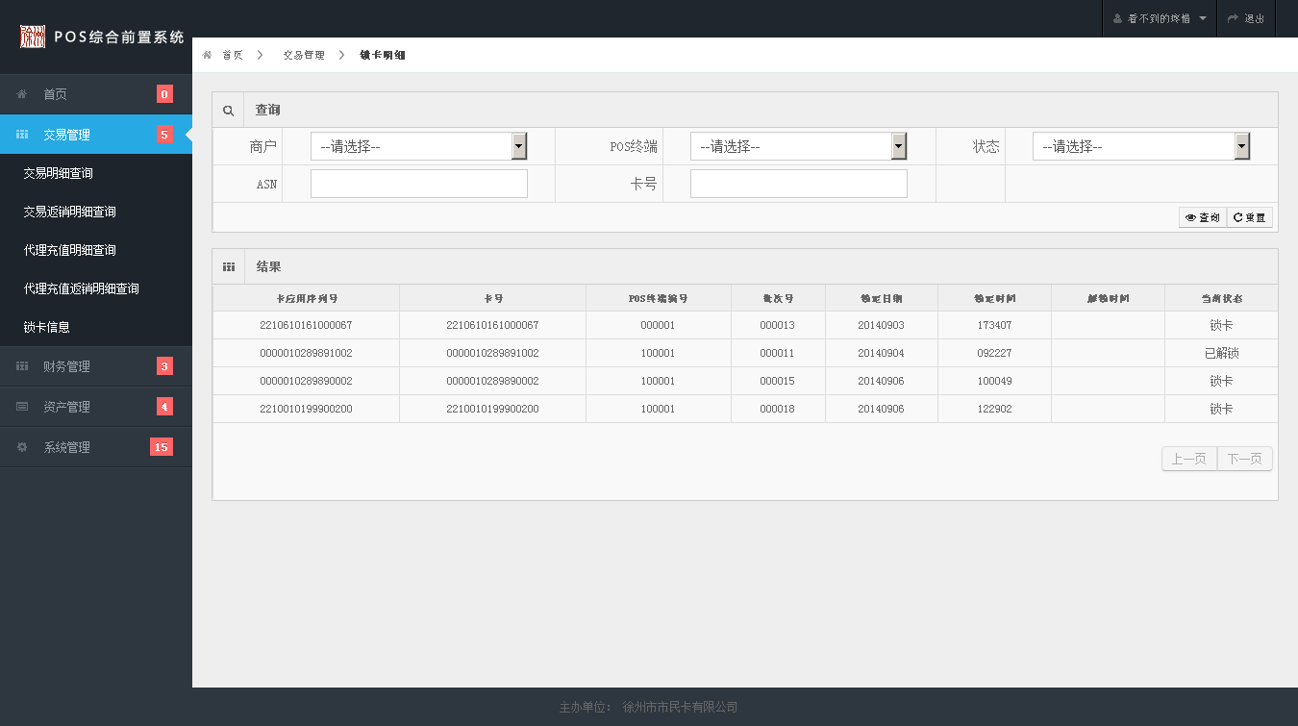
图1-6-5-1

此界面分为两个区域：查询区、查询结果区。
- 查询区：用于输入查询条件。选择商户，POS终端，状态，ASN
- 查询结果区：ASN，POS终端编号，批次号，锁定日期，锁定时间，解锁时间，当前状态

1.6.5.3操作步骤
1）查询：录入查询条件，结果列表在查询结果区显示。
2）重置：清空查询条件。

1.7 系统管理

1.7.1 黑名单管理

1.7.1.1主要功能
主要完成对POSP前台管理系统黑名单查询功能。只包括查询服务功能。

1.7.1.2窗口说明
点击导航菜单下的“系统管理”，再点击“黑名单管理”选项，打开的功能界面如图1-7-1-1所示：
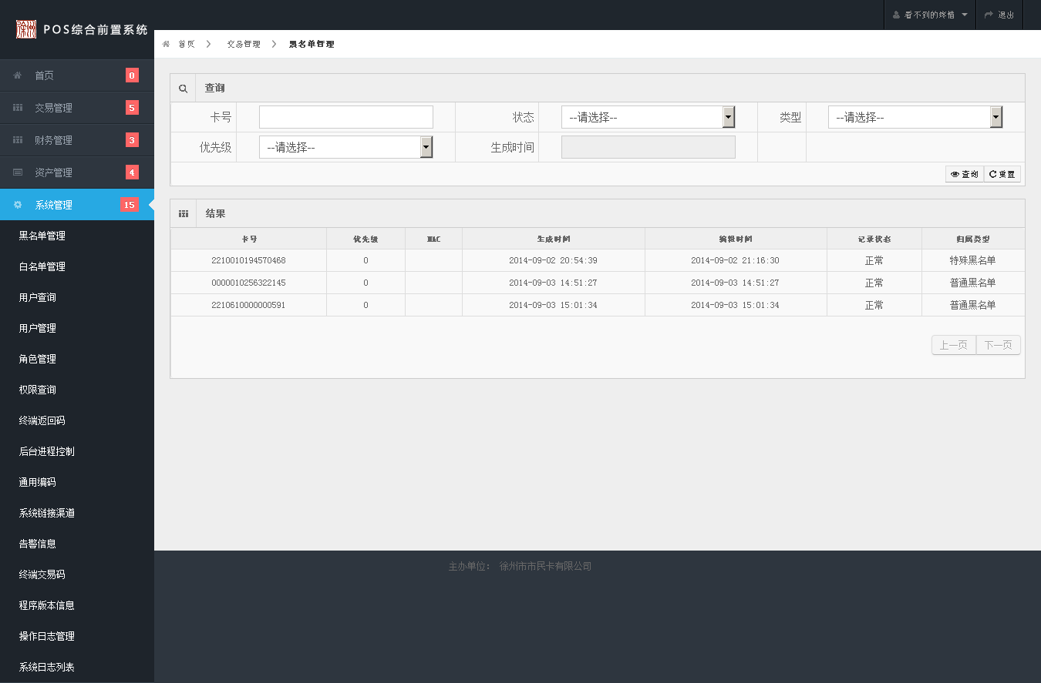
图1-7-1-1

此界面分为两个区域：查询区、查询结果区。
- 查询区：用于输入查询条件。ASN，状态，类型，优先级，生成时间
- 查询结果区：序列号，优先级，MAC，生成时间，编辑时间，记录状态，归属类型
- 支持卡号模糊查询

1.7.1.3操作步骤
1）查询：输入查询条件，点击查询链接进行查询。
2）重置：清空查询条件

1.7.2 白名单管理

1.7.2.1主要功能
主要完成对POSP前台管理系统白名单查询功能。包括查询服务功能。

1.7.2.2窗口说明
点击导航菜单下的“系统管理”，再点击“白名单管理”选项，打开的功能界面如图1-7-2-1所示：
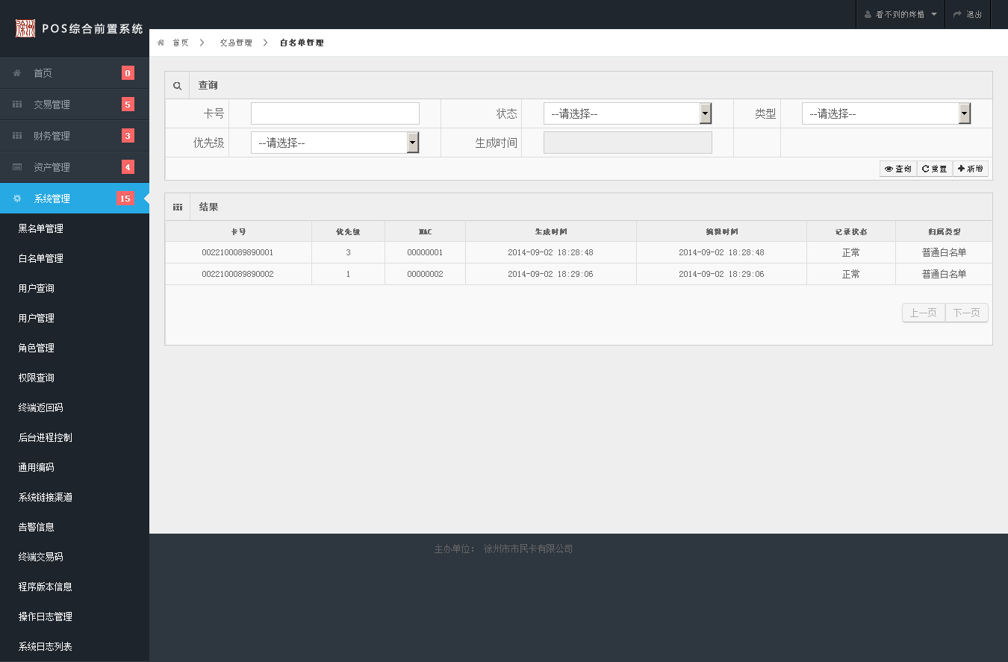
图1-7-2-1

此界面分为两个区域：查询区、查询结果区。
- 查询区：用于输入查询条件。ASN，状态，类型，优先级，生成时间
- 查询结果区：序列号，优先级，MAC，生成时间，编辑时间，记录状态，归属类型
- 支持卡号模糊查询

1.7.2.3操作步骤
1）查询：输入查询条件，点击查询链接进行查询。
2）重置：清空查询条件

1.7.3 用户查询

1.7.3.1主要功能
主要完成对POSP前台管理系统用户查询功。

1.7.3.2窗口说明
点击导航菜单下的“系统管理”，再点击“用户查询”选项，打开的功能界面如图1-7-3-1所示：
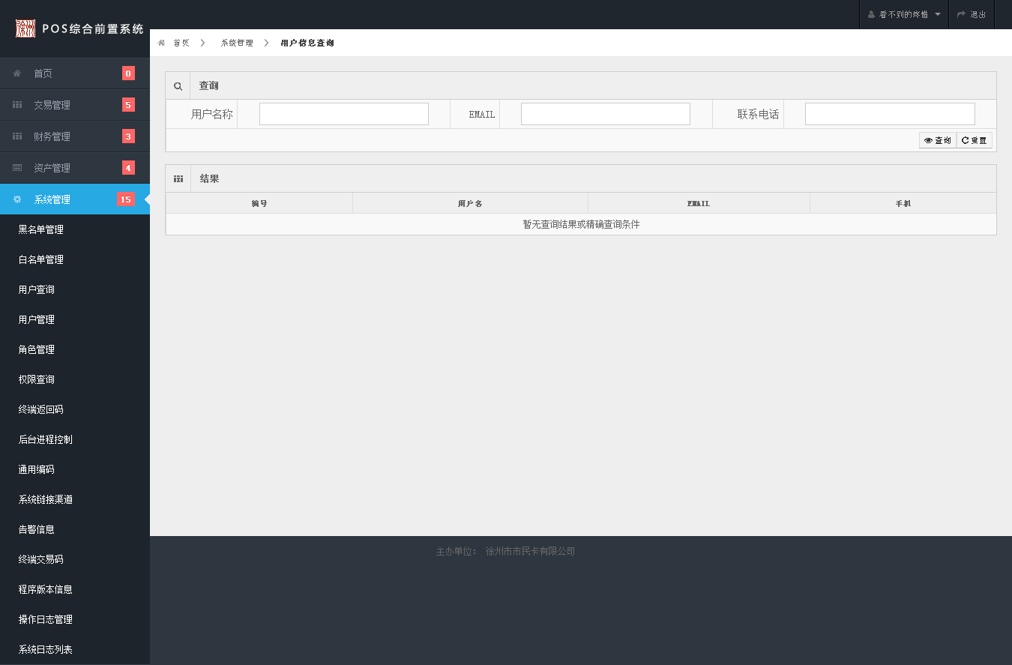
图1-7-3-1

此界面分为两个区域：查询区、查询结果区。
- 查询区：用于输入查询条件。用户名，EMAIL，手机号码
- 查询结果区：用户编号，用户名，EMAIL，手机

1.7.3.3操作步骤
1）查询：输入查询条件，点击查询链接进行查询。
2）重置：清空查询条

1.7.4 用户管理

1.7.4.1主要功能
主要完成对POSP前台管理系统中用户的信息，角色的管理。包括添加用户，修改用户，角色分配，查询服务功能。

1.7.4.2窗口说明
点击导航菜单下的“系统管理”，再点击“用户管理”选项，打开的功能界面如图1-7-4-1所示：
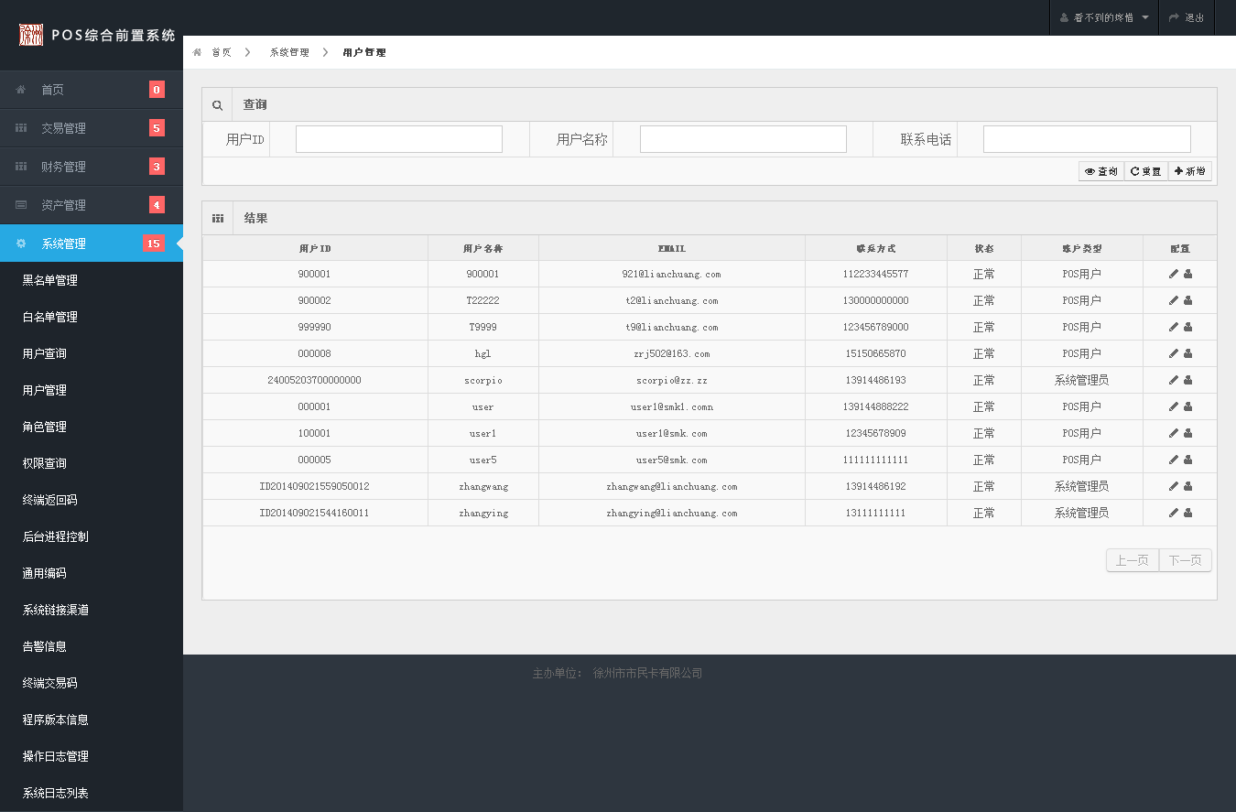
图1-7-4-1

此界面分为两个区域：查询区、查询结果区。
- 查询区：用于输入查询条件。用户ID，用户名称，手机号码
- 查询结果区：用户ID，用户名称，EMAIL,联系方式，状态，账户类型，配置(修改，角色配置)

1.7.4.3操作步骤
1）查询：输入查询条件，点击查询链接进行查询。
2）重置：清空查询条件
3）新增：
点击右上方“新增”连接,跳转到“新增用户”页面,输入用户名，登录密码，确认密码，邮箱，手机，账户类型，点击“提交”。如图1-7-4-2所示：
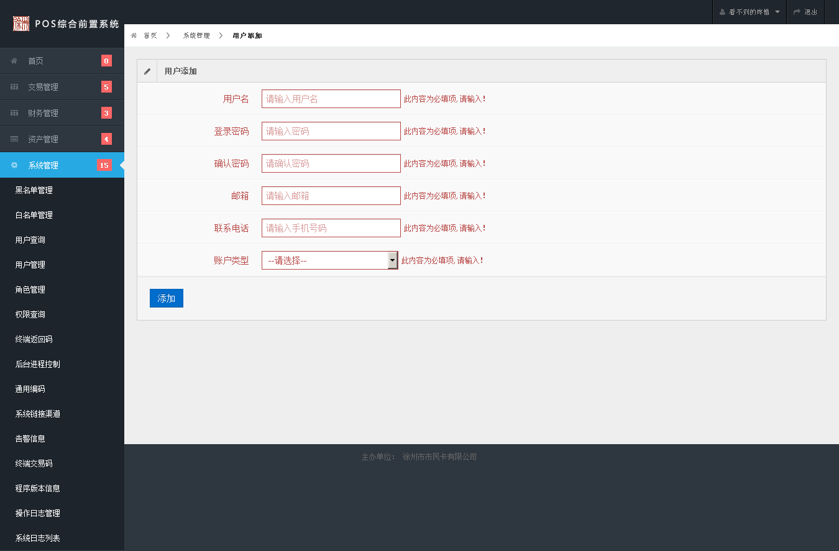
图1-7-4-2

- 当登录类型为POS用户登录时，不允许创建用户，请到资产管理模块添加
- 在资产管理中添加POS用户时，系统默认添加POS用户类型
- 当登录类型为商户登录时，需要选择对应商户
- 在此创建的用户，可根据用户名和密码登录POSP前台管理系统，前提需要配置角色权限

4):修改：
点击列表右侧“修改”连接,跳转到“修改用户”页面,输入密码，邮箱，手机，状态，点击“提交”。如图1-7-4-3所示：
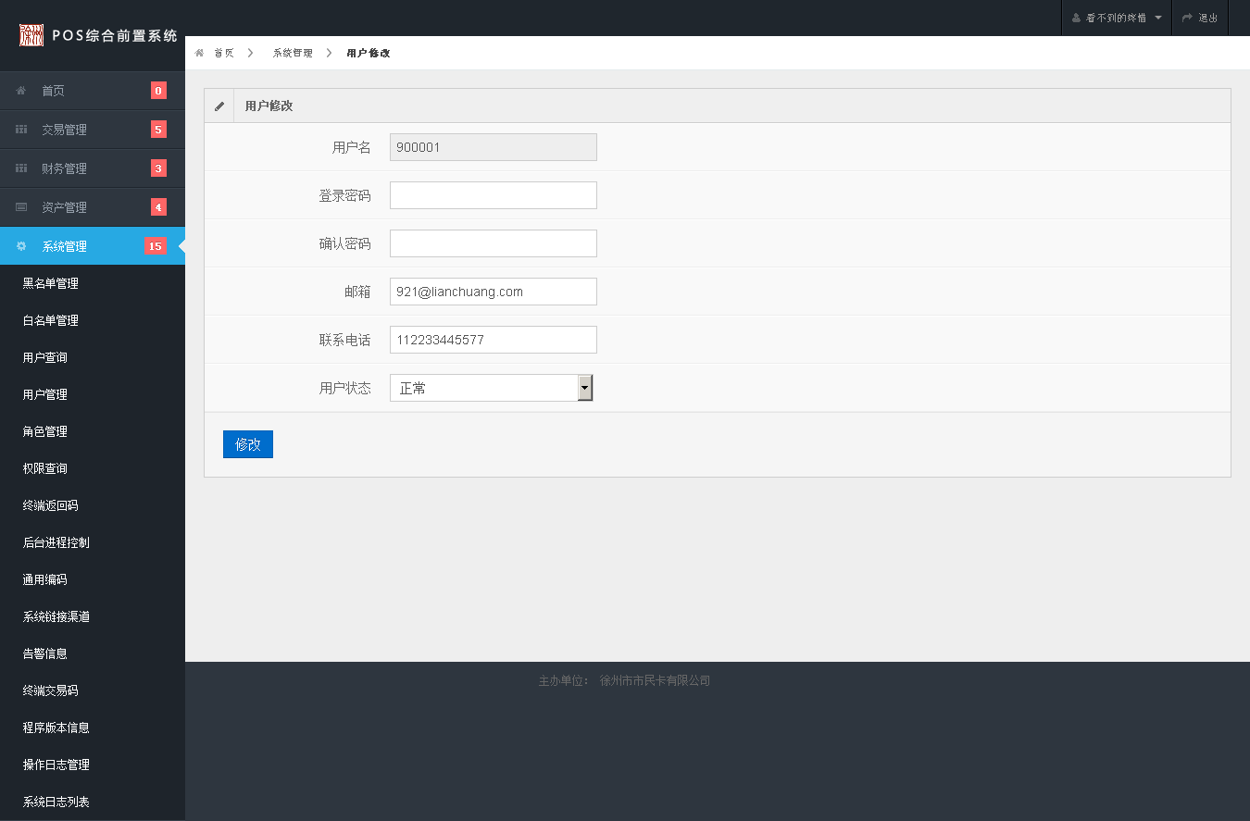
图1-7-4-3

- 当密码不输入时，则不进行密码修改 。
- 当输入密码并且用户类型是POS用户时，系统同步修改POS用户的密码

4）角色配置：
点击列表右侧“角色”连接,进行用户的角色。如图1-7-4-4所示：
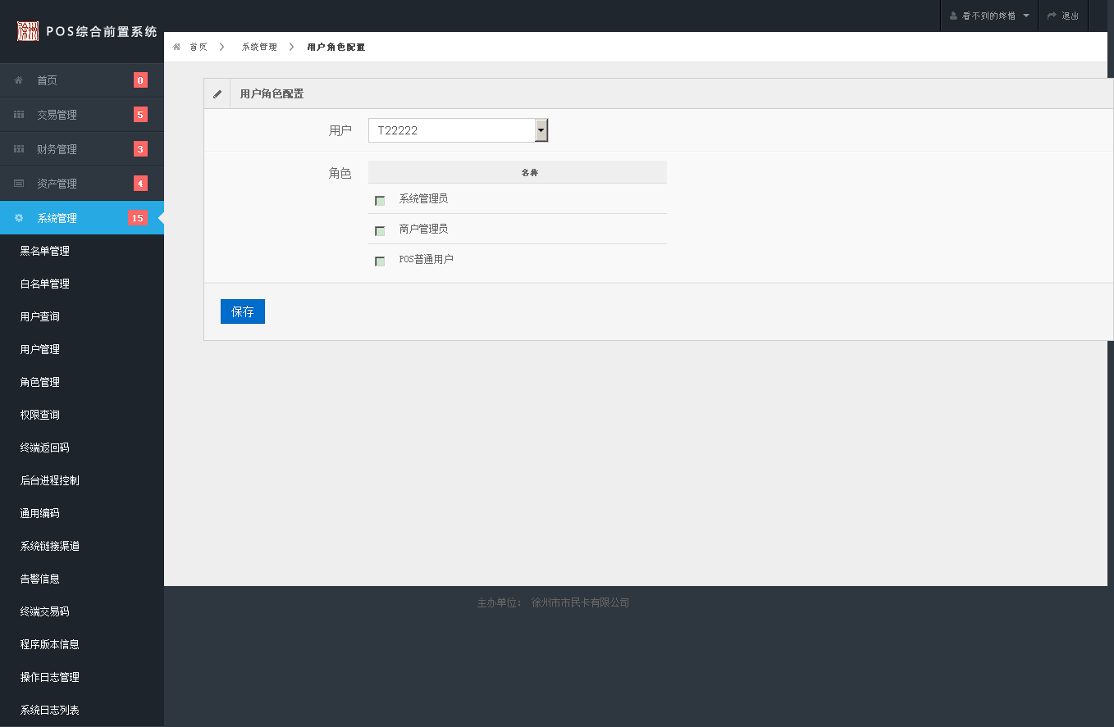
图1-7-4-4

- 角色可复选

1.7.5 角色管理

1.7.5.1主要功能
主要完成对POSP前台管理系统中角色的管理。包括修改，权限分配，查询服务功能。

1.7.5.2窗口说明
点击导航菜单下的“系统管理”，再点击“角色管理”选项，打开的功能界面如图1-7-5-1所示：
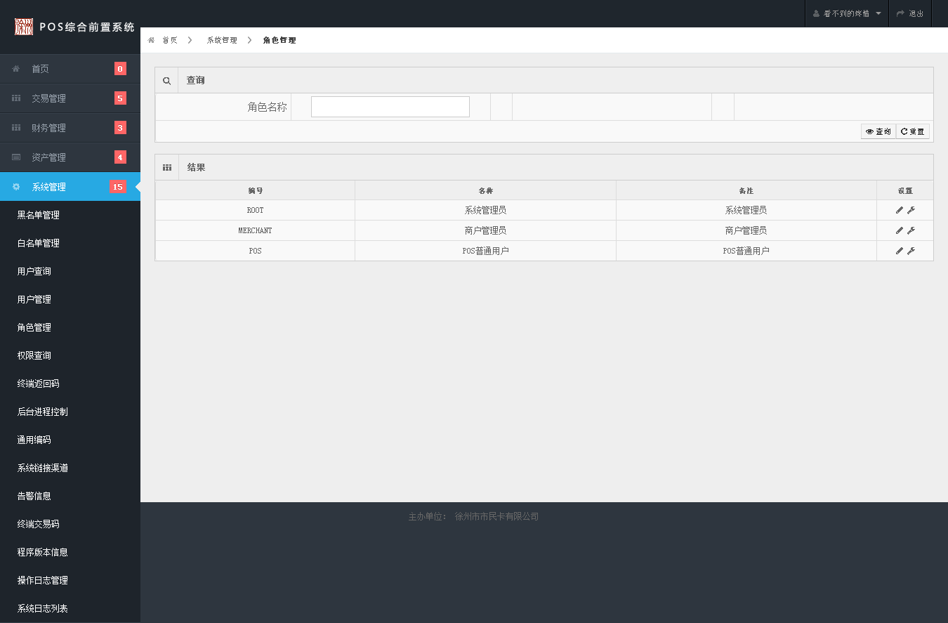
图1-7-5-1

此界面分为两个区域：查询区、查询结果区。
- 查询区：用于输入查询条件。角色名称
- 查询结果区：编号，名称，备注，配置(修改，权限配置)。
- 系统默认三种角色：系统管理员，商户管理员，pos普通用户
- 系统默认不可创建新角色

1.7.5.3操作步骤
1）查询：输入查询条件，点击查询链接进行查询。
2）重置：清空查询条件
3）修改：
点击列表右侧“修改”图标,跳转到“修改角色”页面,只可修改角色名称，备注，点击“提交”。如图1-7-5-2所示：
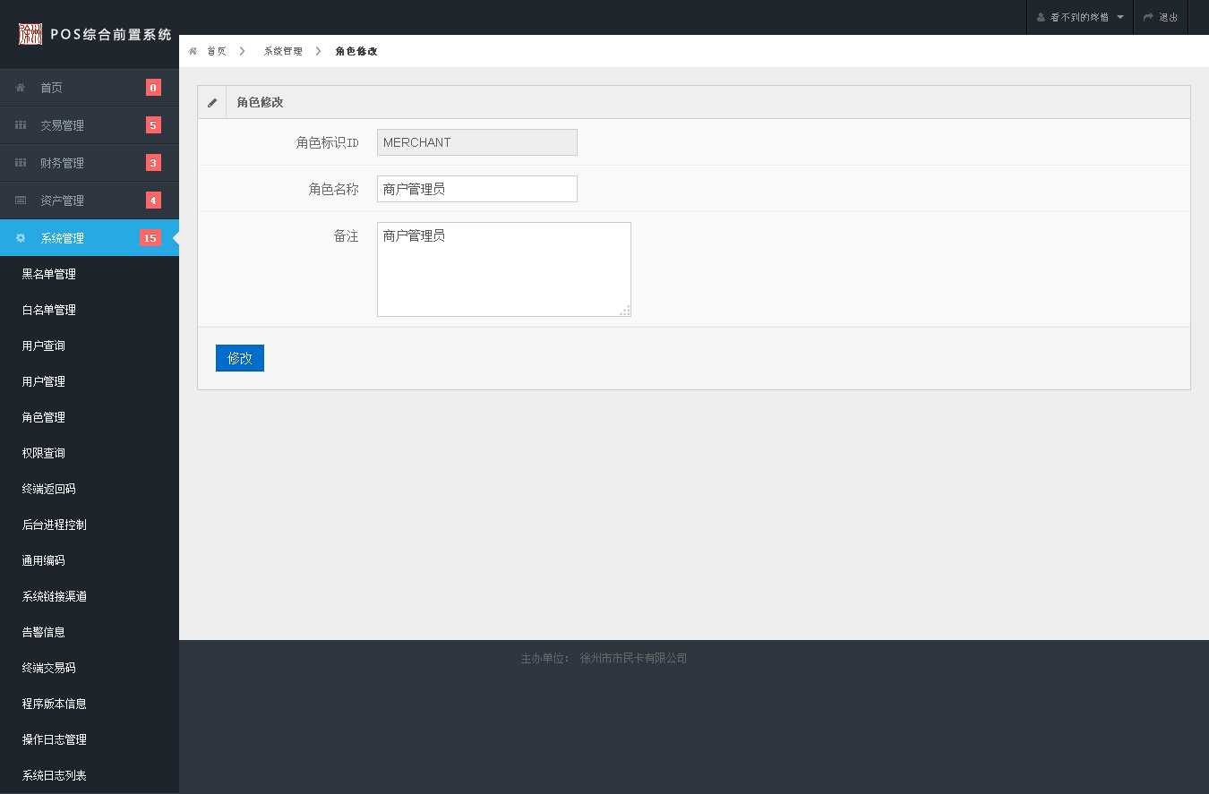
图1-7-5-2

- 本系统限定角色为3种，角色添加功能暂时屏蔽

4）权限配置：
点击列表右侧“权限”连接,进行权限配置。如图1-7-5-3所示：
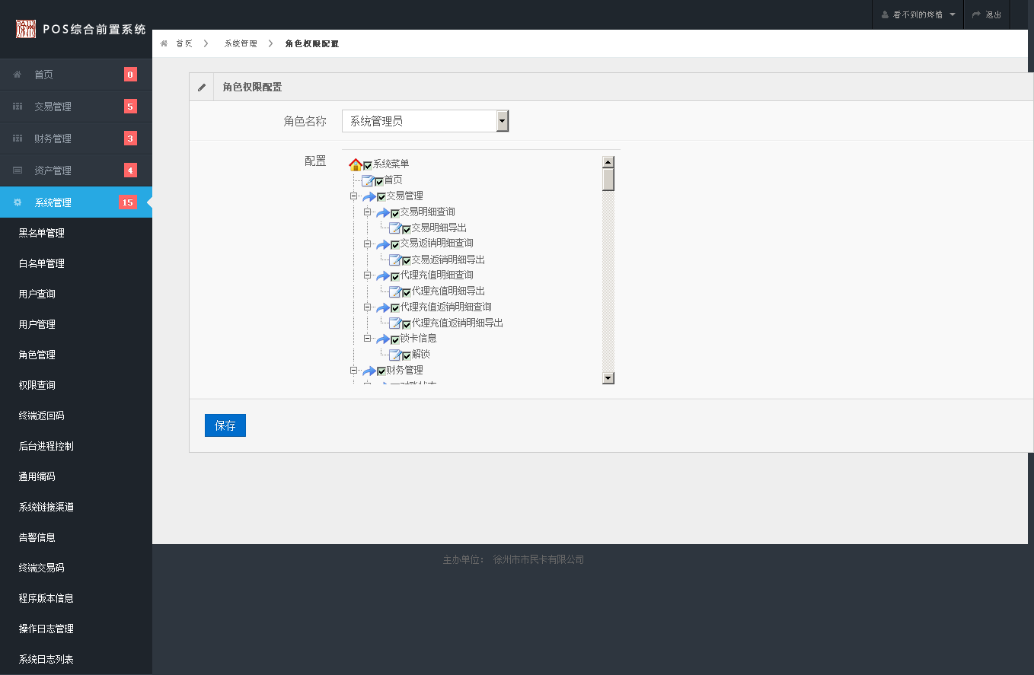
图1-7-5-3
- 后缀为to表示跳转页面权限
- 后缀为do表示执行权限
- 如果没有配置权限，则操作时登出系统，提示没有权限

1.7.6 权限查询

1.7.6.1主要功能
主要完成对POSP前台管理系统中权限的管理。包括查询服务功能。

1.7.6.2窗口说明
点击导航菜单下的“系统管理”，再点击“权限管理”选项，打开的功能界面如图1-7-6-1所示：
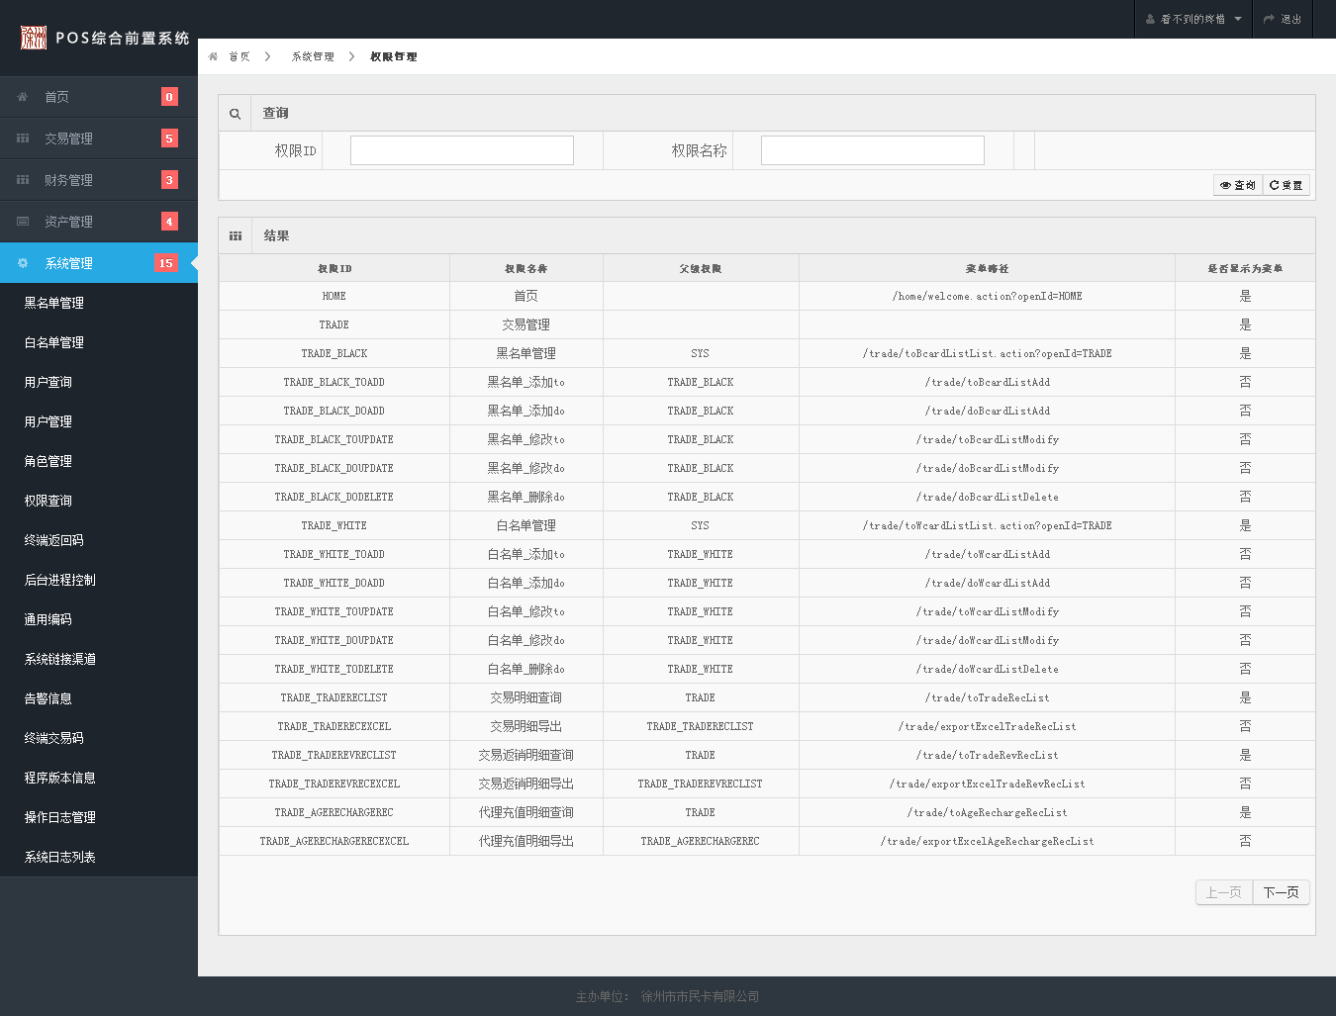
图1-7-6-1

此界面分为两个区域：查询区、查询结果区。
- 查询区：用于输入查询条件。权限ID，权限名称
- 查询结果区：权限ID，权限名称，父级权限，菜单路径，是否显示为菜单

1.7.6.3操作步骤
1）查询：输入查询条件，点击查询链接进行查询。
2）重置：清空查询条件

1.7.7 终端返回码

1.7.7.1主要功能
主要完成对POSP前台管理系统中终端返回码的管理。包括查询服务功能。

1.7.7.2窗口说明
点击导航菜单下的“系统管理”，再点击“终端返回码”选项，打开的功能界面如图1-7-7-1所示：
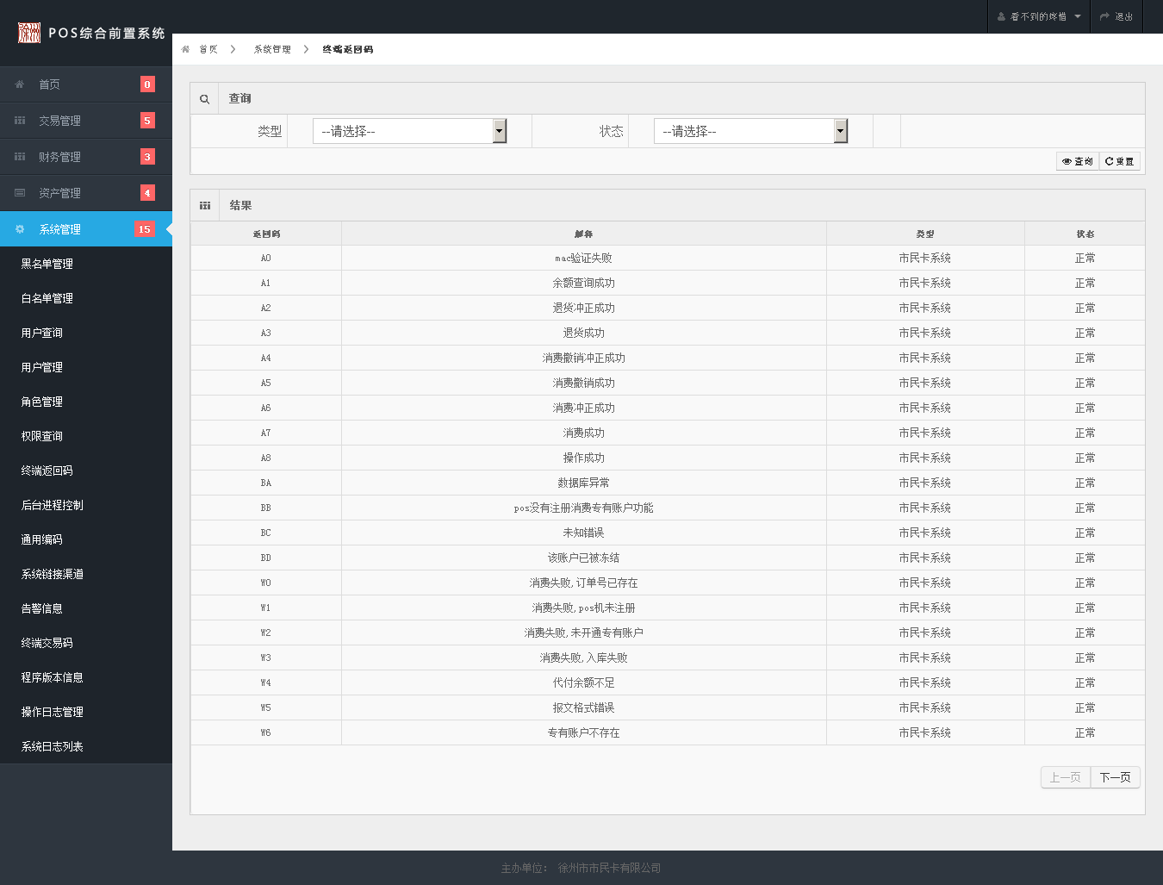
图1-7-7-1

此界面分为两个区域：查询区、查询结果区。
- 查询区：用于输入查询条件。类型，状态
- 查询结果区：返回码，解释，类型，状态

1.7.7.3操作步骤
1）查询：输入查询条件，点击查询链接进行查询。
2）重置：清空查询条件。

1.7.8 后台进程控制

1.7.8.1主要功能
主要完成对POSP前台管理系统中后台进程控制的管理。包括查询服务功能。

1.7.8.2窗口说明
点击导航菜单下的“系统管理”，再点击“后台进程控制”选项，打开的功能界面如图1-7-8-1所示：
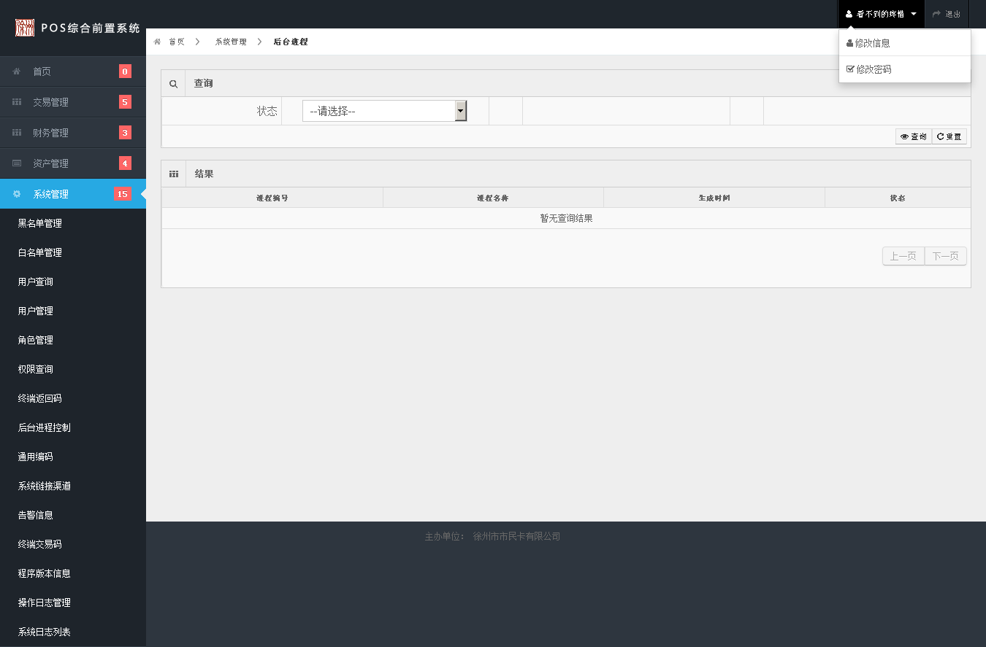
图1-7-8-1

此界面分为两个区域：查询区、查询结果区。
- 查询区：用于输入查询条件。状态
- 查询结果区：进程编号，进程名称，生成时间，状态

1.7.8.3操作步骤
1）查询：输入查询条件，点击查询链接进行查询。
2）重置：清空查询条件。

1.7.9 通用编码

1.7.9.1主要功能
主要完成对POSP前台管理系统中通用编码的管理。包括查询服务功能。

1.7.9.2窗口说明
点击导航菜单下的“系统管理”，再点击“通用编码”选项，打开的功能界面如图1-7-9-1所示：
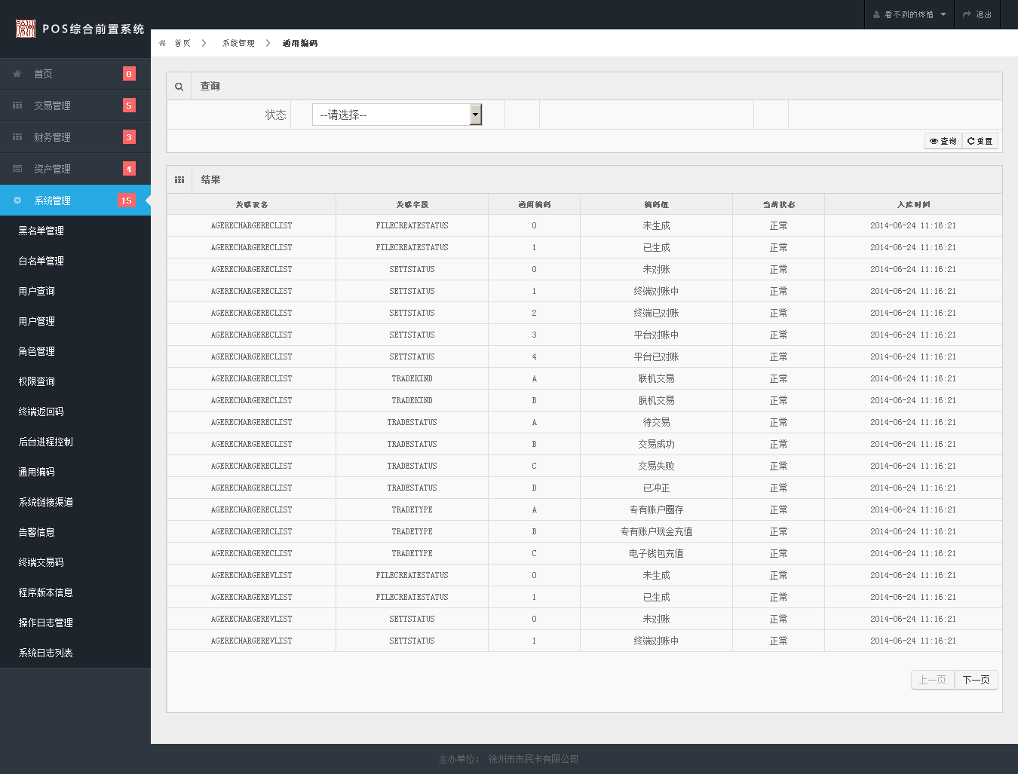
图1-7-9-1

此界面分为两个区域：查询区、查询结果区。
- 查询区：用于输入查询条件。状态
- 查询结果区：表名，字段，编码，值，当前状态，入库时间

1.7.9.3操作步骤
1）查询：输入查询条件，点击查询链接进行查询。
2）重置：清空查询条件。

1.7.10 系统链接渠道

1.7.10.1主要功能
主要完成对POSP前台管理系统中系统链接渠道的管理。包括新增，修改服务功能。

1.7.10.2窗口说明
点击导航菜单下的“系统管理”，再点击“系统链接渠道”选项，打开的功能界面如图1-7-10-1所示：
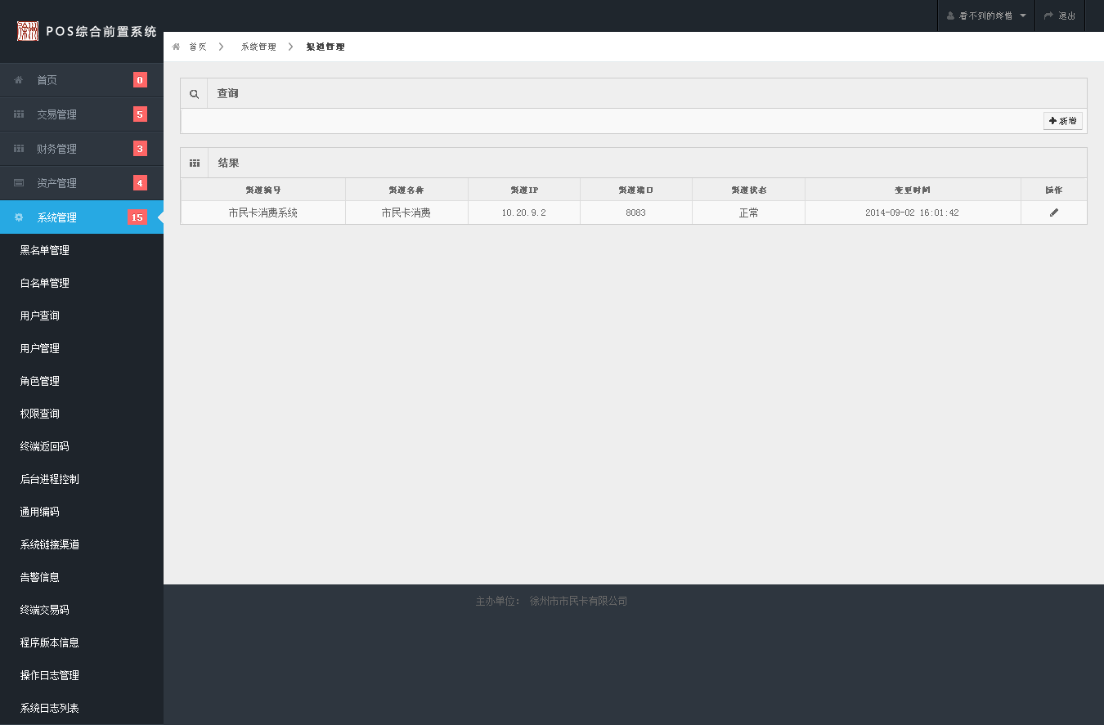
图1-7-10-1

此界面分为两个区域：设置区、查询结果区。
- 设置区：用于添加操作
- 查询结果区：表名，字段，编码，值，当前状态，入库时间
- 系统默认页面加载全部显示。

1.7.10.3操作步骤
1）新增：
点击右上方“新增”连接,跳转到“新增渠道”页面,选择渠道，输入渠道名称，IP，端口，状态，备注，点击“添加”。如图1-7-10-2所示。
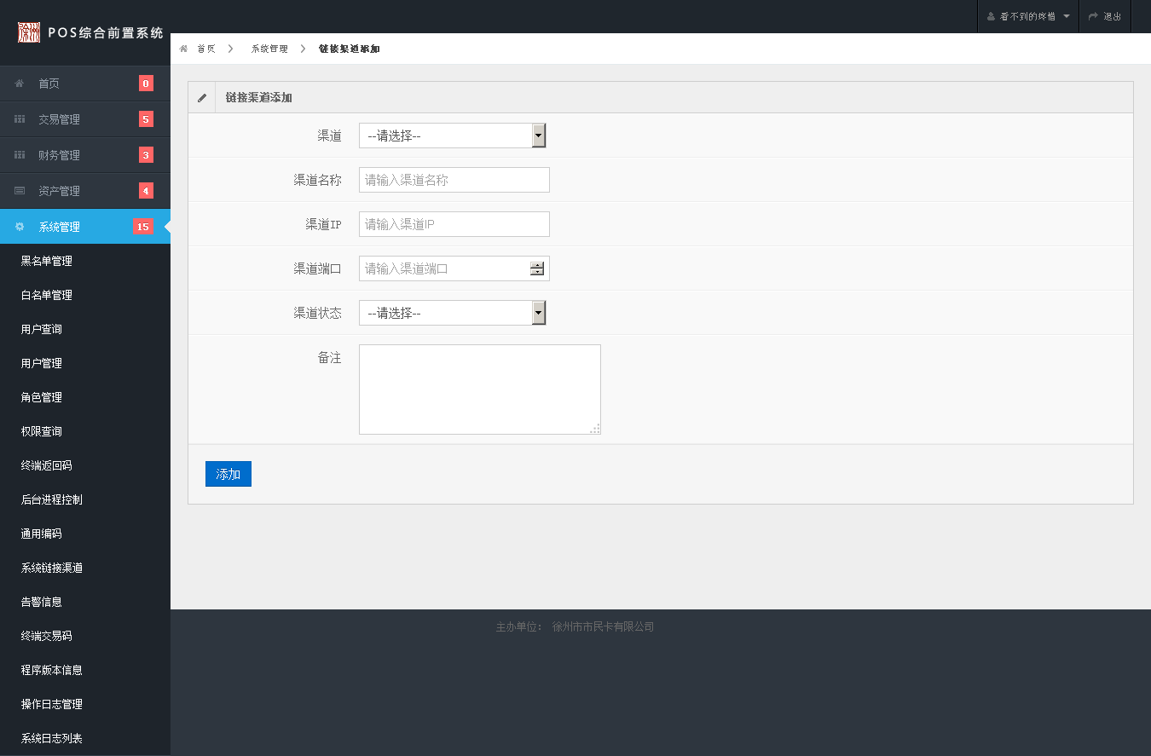
图1-7-10-2

- 渠道的选择项目为系统配置，且不可重复配置

2）修改：
点击列表右侧“修改”连接,跳转到“修改用户”页面,输入密码，邮箱，手机，状态，点击“提交”。如图1-7-10-3所示：
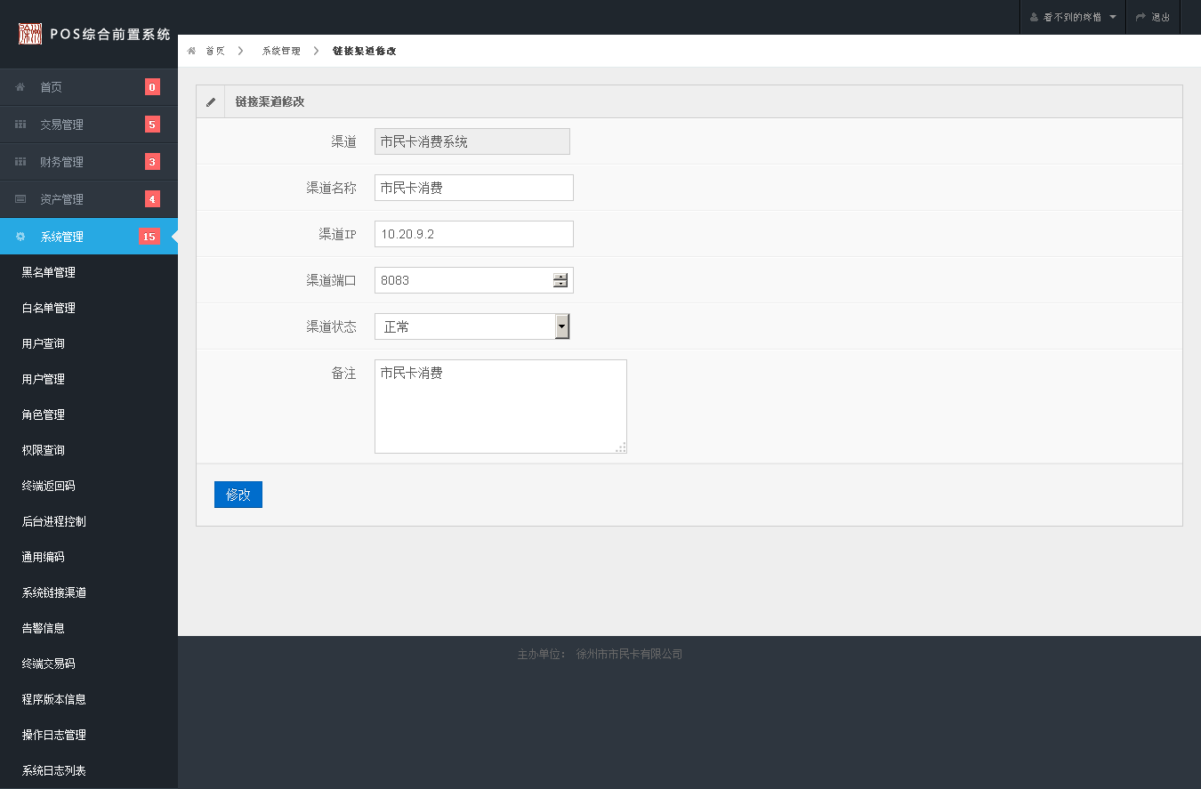
图1-7-10-3

1.7.11 告警信息

1.7.11.1主要功能
主要完成对POSP前台管理系统中告警信息的管理。包括查询服务功能。

1.7.11.2窗口说明
点击导航菜单下的“系统管理”，再点击“告警信息”选项，打开的功能界面如图1-7-11-1所示：
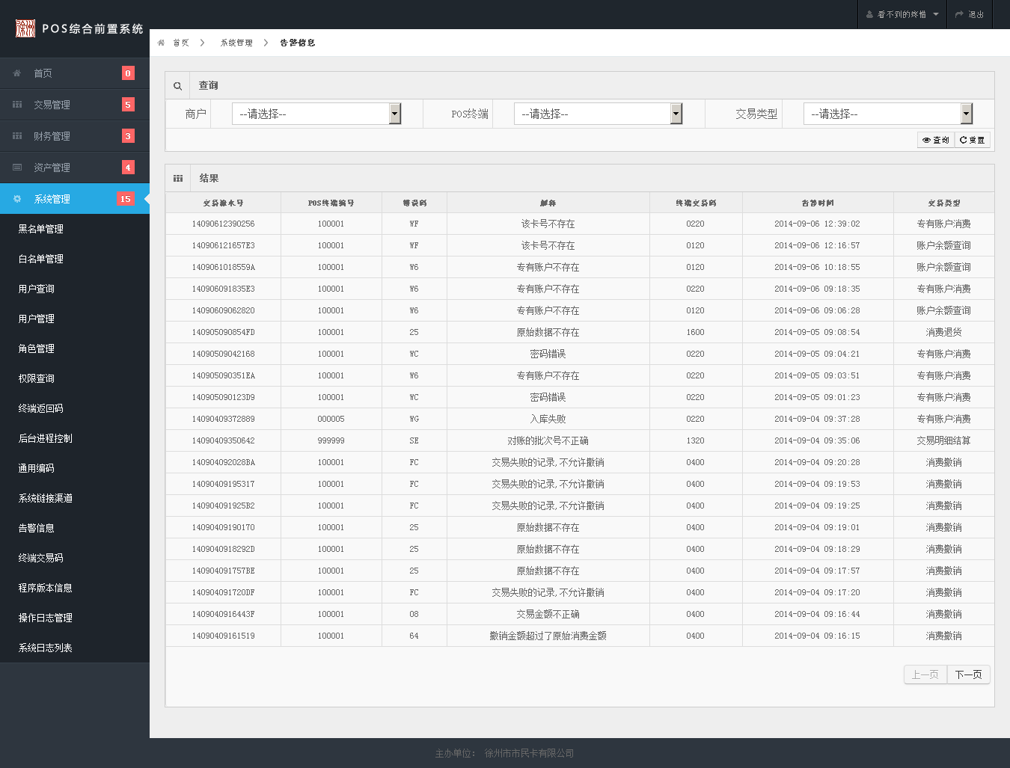
图1-7-11-1

此界面分为两个区域：查询区、查询结果区。
- 查询区：用于输入查询条件。商户，POS终端，处理状态，交易类型
- 查询结果区：交易流水号，POS终端编号，错误码，解释，终端交易码，告警时间，交易类型。

1.7.11.3操作步骤
1）查询：输入查询条件，点击查询链接进行查询。
2）重置：清空查询条件。

1.7.12 终端交易码

1.7.12.1主要功能
主要完成对POSP前台管理系统中终端交易码的管理。包括查询服务功能。

1.7.12.2窗口说明
点击导航菜单下的“系统管理”，再点击“终端交易码”选项，打开的功能界面如图1-7-12-1所示：
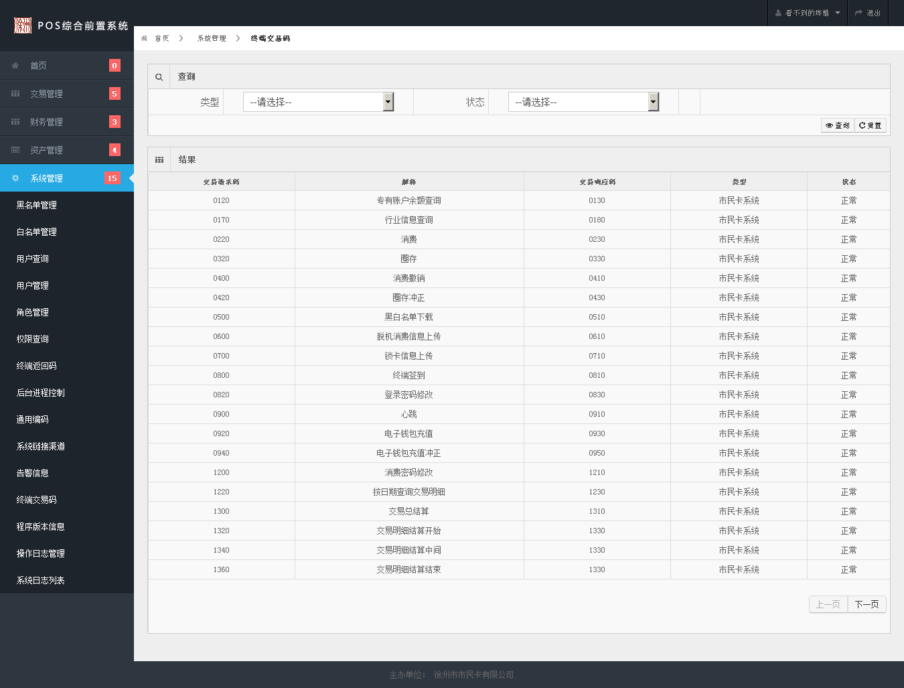
图1-7-12-1

此界面分为两个区域：查询区、查询结果区。
- 查询区：用于输入查询条件。类型，状态
- 查询结果区：交易请求吗，解释，交易响应码，类型，状态

1.7.12.3操作步骤
1）查询：输入查询条件，点击查询链接进行查询。
2）重置：清空查询条件。

1.7.13 程序版本信息

1.7.13.1主要功能
主要完成对POSP前台管理系统的程序版本信息管理功能。包括添加，修改，查询服务功能。

1.7.13.2窗口说明
点击导航菜单下的“系统管理”，再点击“程序版本信息”选项，打开的功能界面如图1-7-13-1所示：
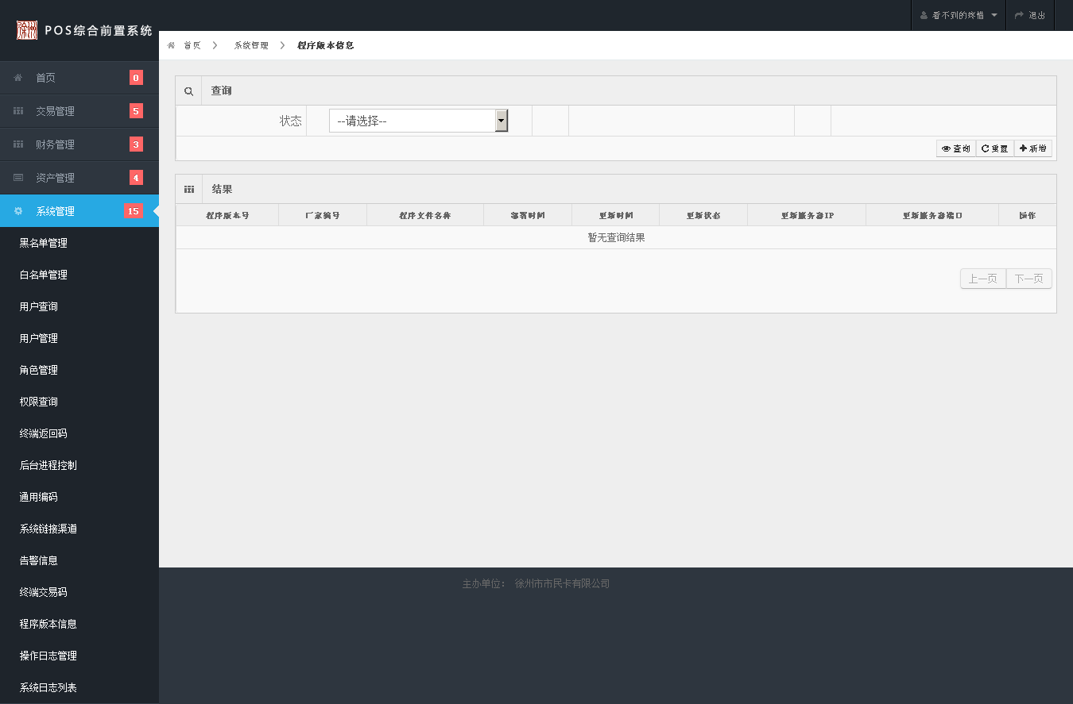
图1-7-13-1

此界面分为两个区域：查询区、查询结果区。
- 操作区域：选择状态进行查询
- 查询结果区：程序版本号，厂家编号，程序文件名称，部署时间，更新时间，更新状态，IP，端口，操作(修改)

1.7.13.3操作步骤
1）查询：根据查询条件查询信息。
2）重置：清空查询条件。
3）新增：
点击右上方“新增”连接,跳转到“新增版本”页面,输入程序版本号，厂家编号，程序文件名称，部署时间，更新时间，更新状态，IP，端口，备注，点击“提交”。如图1-7-13-2所示：
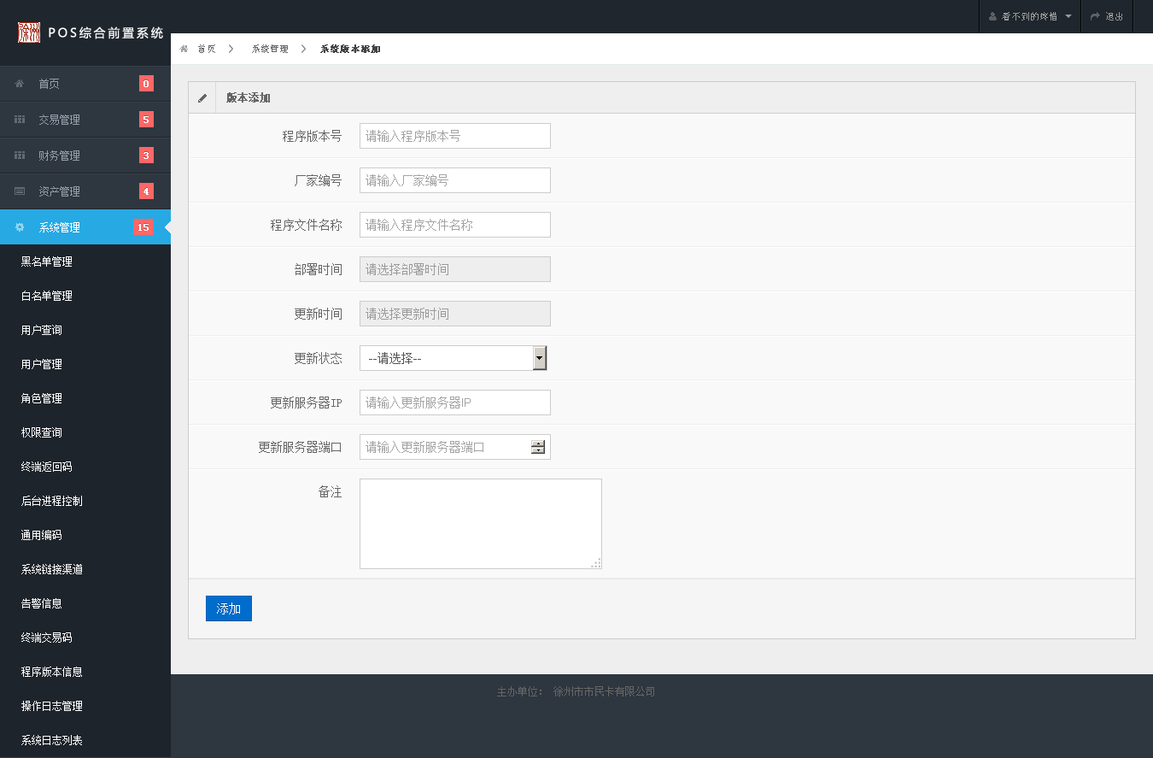
图1-7-13-2

3)修改：
点击列表右侧“修改”连接,跳转到“修改渠道”页面,输入程序版本号，厂家编号，程序文件名称，部署时间，更新时间，更新状态，IP，端口，备注，点击“提交”。如图1-7-12-3所示：
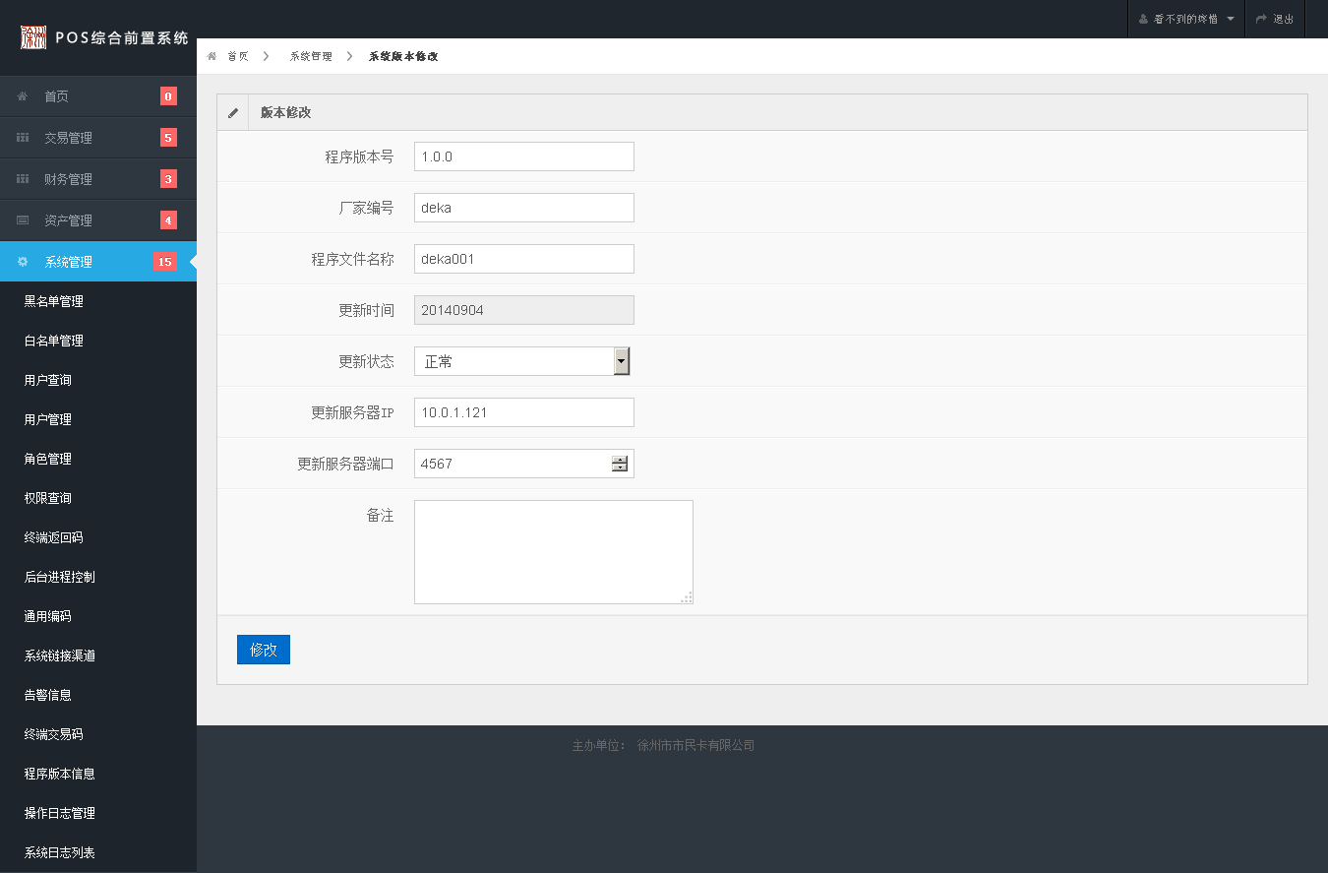
图1-7-13-3

1.7.14 操作日志管理

1.7.14.1主要功能
主要完成对POSP前台管理系统的用户操作系统步骤的查询。

1.7.14.2窗口说明
点击导航菜单下的“系统管理”，再点击“操作日志管理”选项，打开的功能界面如图1-7-14-1所示：
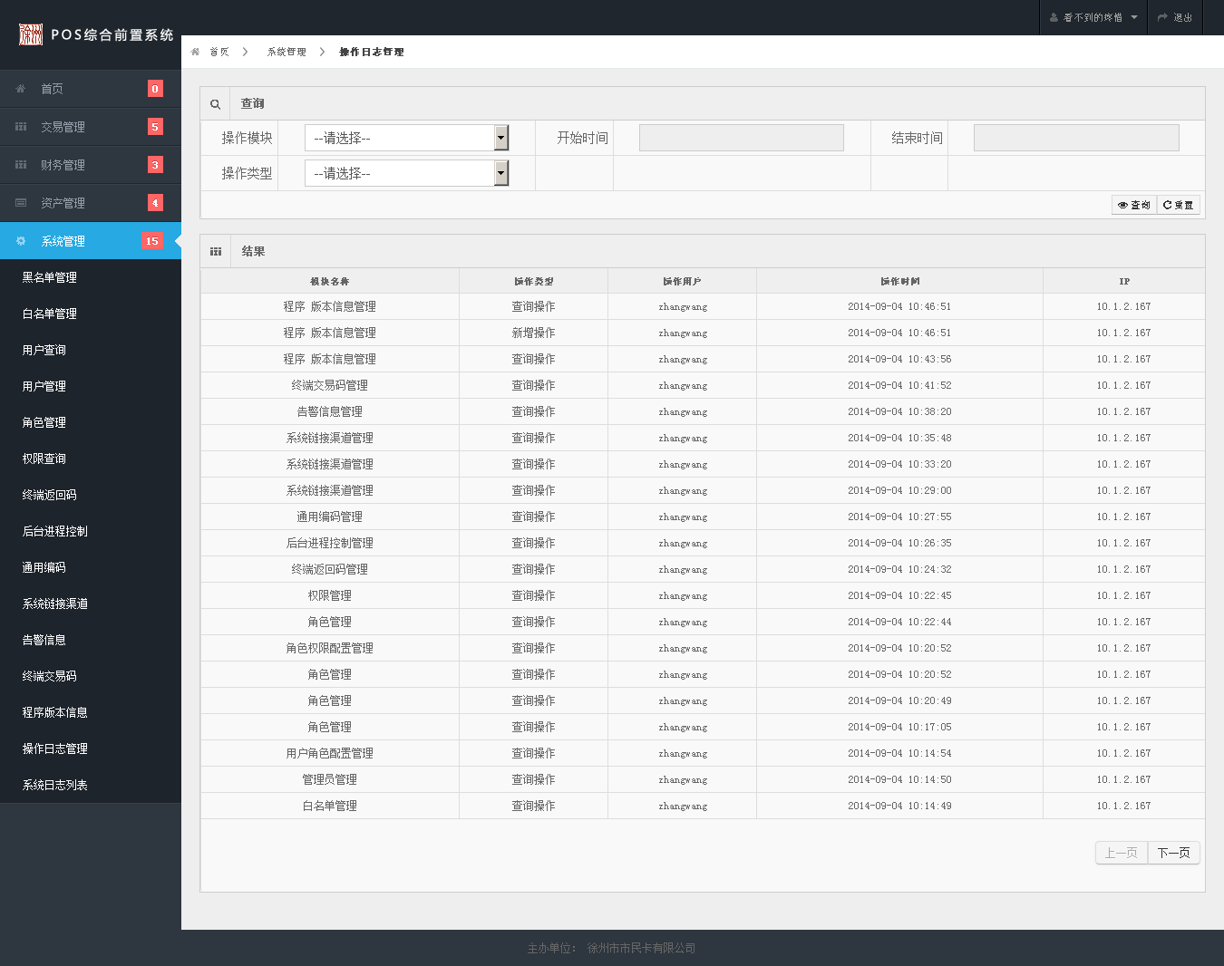
图1-7-14-1

此界面分为两个区域：查询区、查询结果区。
- 操作区域：选择操作模块，开始时间，结束时间，操作类型
- 查询结果区：模块名称，操作类型，操作用户，操作时间，IP。

1.7.14.3操作步骤
1）查询：根据查询条件查询信息。
2）重置：清空查询条件。

1.7.15 系统日志列表

1.7.15.1主要功能
主要完成对POSP前台管理系统产生的日志文件进行下载。

1.7.15.2窗口说明
点击导航菜单下的“系统管理”，再点击“系统日志列表”选项，打开的功能界面如图1-7-15-1所示：
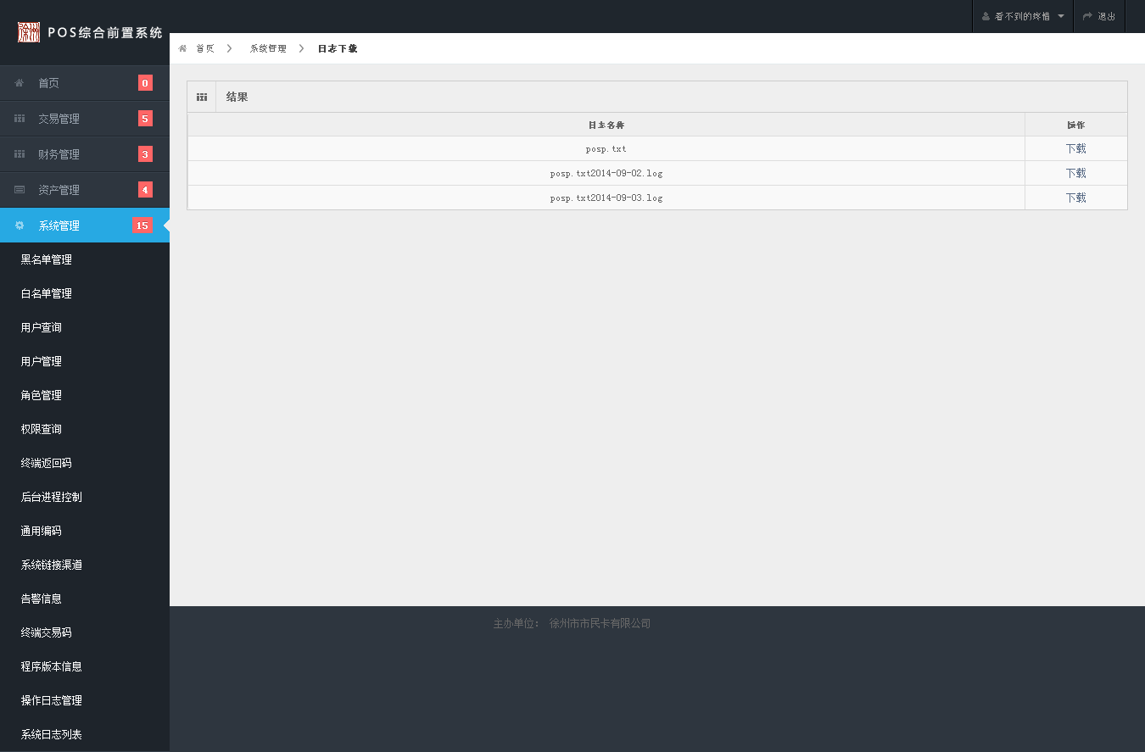
图1-7-15-1

1.7.15.3操作步骤
1）下载：点击列表后面的下载链接进行下载。

